 | УПУТСТВО  О МЕТОДОЛОГИЈИ ЗА ИЗРАДУ ПРОЦЕНЕ УГРОЖЕНОСТИ ОД ЕЛЕМЕНТАРНИХ НЕПОГОДА И ДРУГИХ НЕСРЕЋА И ПЛАНОВА ЗАШТИТЕ И СПАСАВАЊА У ВАНРЕДНИМ СИТУАЦИЈАМА  ("Сл. гласник РС", бр. 18/2017)

ПРИЛОГ 1.

Методологија за израду процене угрожености од елементарних непогода и других несрећа и планова заштите и спасавања у ванредним ситуацијама

ДЕО I
Методологијa за израду процене угрожености од елементарних непогода и других несрећа Уводна напомена
Овом методологијом уређује се начин израде Процене угрожености од елементарних непогода и других несрећа (у даљем тексту: Процена).
Сврха: Методологија се доноси ради утврђивања јединствених мерила за израду Процене, повећања квалитета и упоредивости по- датака као и унапређивањa база података о ризицима од елементарних непогода и других несрећа на подручју Републике Србије.
Процена садржи: увод, општи део, посебан део и закључак.
Циљ Методологије је израда Процене угрожености од елементарних и других непогода.
Нивои израде: Република Србија, аутономна покрајина, јединица локалне самоуправе, овлашћена и оспособљена правна лица и други субјекти у складу са законом.
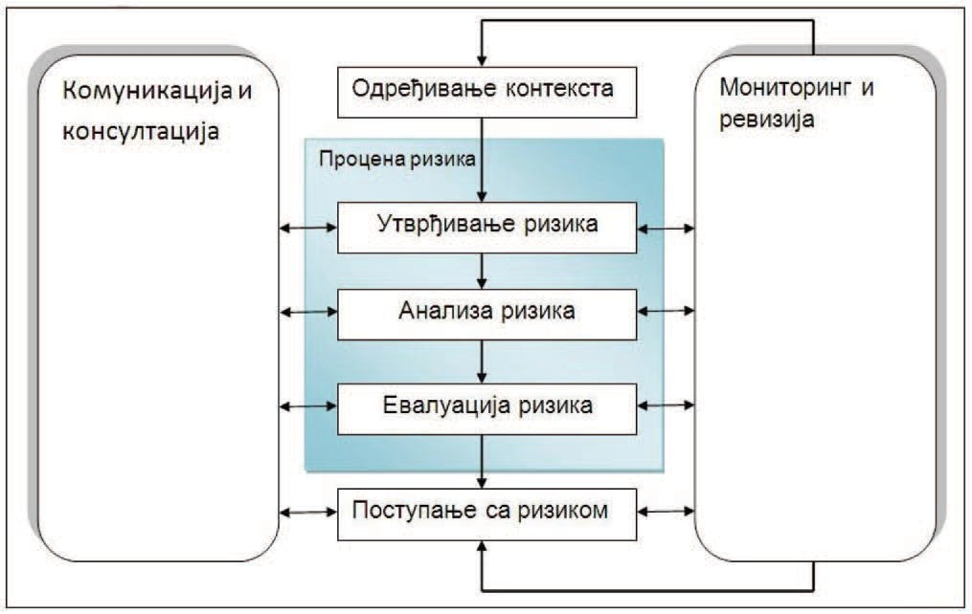

Графикон 1. Процес процене ризика у оквиру управљања ризицима

На графикону бр. 1. приказан је целокупан процес израде Процене почев од уводних радњи којима се доноси одлука око учесника, начина израде и одређивања опасности за које ће се радити процена па све до праћења стања на терену и вршења одређених измена од- носно ажурирања Процене након њеног доношења. Објашњење свих параметара из графикона даје се у наредном тексту.

- Процес израде Процене: Проценом угрожености иденти- фикују се извори могућег угрожавања, сагледавају могуће после- дице, потребе и могућности спровођења мера и задатака заштите и спасавања од елементарних непогода и других несрећа.
- Комуникација и консултацијa је континуирани и ин- терактивни процес који носилац израде Процене спроводи да би обезбедио и поделио добијене информације и укључио у дијалог заинтересоване стране у вези са управљањем ризиком. Наиме, пре почетка процеса израде Процене, орган који је задужен да буде носилац израде овог документа врши окупљање и информисање свих субјеката који треба да партиципирају у изради овог доку- мента. У том процесу се идентификују учесници, одређују задаци и врши прелиминирна идентификација опасности које могу угро- зити територију за коју се ради Процена.
Наиме, на националном нивоу, Министарство унутрашњих послова, Сектор за ванредне ситуације који је координатор и носи- лац израде Националне процене, врши потребне припреме и кон- султације са министарствима, посебним организацијама, научним и високообразовним установама у циљу информисања о обавеза- ма које проистичу из закона.
- Аналогно националном нивоу, поступак је сличан и на ни- воу јединица локалне самоуправе. Наиме, и на покрајинском ни- воу и на нивоу јединица локалне самоуправе, врши се идентифи- кација учесника (органа, стручних служби, привредних друштава, научних и образовних установа и појединаца) који треба да пар- тиципирају у изради Процене и том приликом сваки учесник даје своје стручно мишљење о начину израде Процене и о својој улози у том процесу.
- Одређивање контекста је дефинисање спољашњих и унутрашњих параметара које треба узети у обзир приликом изра- де сценарија у смислу представљања потенцијалних, а у исто вре- ме највећих и највероватнијих ризика. У том смислу се организују стручни скупови и састанци (по опасностима-ризицима) на којима представници министарстава, посебних организација и научних установа представљају могући сценарио за одређену опасност и на којима се расправља о могућим последицама по штићене вред- ности. На овај начин се долази до неопходног мишљења комплет- не струке о сваком ризику посебно, које треба да помогне Радној групи да одлучи за које опасности ће се радити Процена.
- Процена ризика је утврђивање природе и степена ризи- ка потенцијалне опасности, стања угрожености и последица које могу потенцијално угрозити животе и здравље људи, материјална добра и животну средину. То је процес који обухвата утврђивање (идентификацију), анализу и евалуацију ризика. Процена треба да садржи описе свих сценарија за сваку опасност, за коју се радна група определила, затим контекст у којем су разматрани сценари- ји, резултате прорачуна ризика и нивоа ризика (матрице ризика) и картографски приказ свих ризика. На крају радна група врши вредновање ризика, упоређивањем резултата анализе ризика, тако да се добија јасна слика да ли је ризик прихватљив или ће се пред- узимати одређене мере како би се умањио.
- Мониторинг ризика је стална провера, надзор, критичко посматрање или утврђивање статуса, како би се идентификовале очекиване или потребне промене свих параметара на којима се за- снива Процена. Процена је документ који захтева стално догра- ђивање и ажурирање. То се постиже на основу праћења стања на терену и евидентирања свих критичних тачака, (објеката, инста- лација, корита река, постројења, и др.) тј. појава нових чинилаца који поспешују или изазивају одређену опасност. Такође се врши стално праћење научних и стручних достигнућа која могу бити од користи за доградњу и ажурирање Процене.
- Утврђивање ризика (идентификација ризика) је процес проналажења, препознавања и описивања ризика. Ова фаза изра- де Процене се реализује тако што радна група и свака подгрупа разматрају све сценарије и дефинишу које врсте ризика постоје, где се могу појавити, због чега се јављају и да ли могу да изазову последице по штићене вредности.
- Анализа ризика је процес разумевања природе ризика и одређивања нивоа ризика. Анализа се врши након идентификације ризика како би се одредиле вероватноћа и последице по штићене вредности.
- Евалуација ризика је процес упоређивања резултата ана- лизе ризика са критеријумима ризика, да би се утврдило да ли се ризик и/или његова величина може толерисати.
- Поступање са ризиком (третман ризика) је процес који се спроводи да се модификује – редукује ризик. У том смислу се врши потребна анализа о предузимању мера за умањење или укла- њање ризика који може угрозити или оставити одређене последи- це по штићене вредности, као и о потреби подизања капацитета за реаговање.
Процена угрожености на националном, покрајинском и на нивоу јединица локалне самоуправе састоји се из општег и посеб- ног дела.

Општи део

А) За ниво Републике Србије, аутономне покрајине и је­ динице локалне самоуправе Општи део се ради по истом садр­ жају а односи се на:
- Положај и карактеристика територије
Општи део који се односи на положај и карактеристике тери- торије за коју се израђује Процена, садржи следеће податке:
- Географски положај
- Хидрографске карактеристике
- Метеоролошко-климатске карактеристике
- Демографске карактеристике (број становника, полна структура, старосна структура, лица са инвалидитетом)
- Пољопривреда
- Материјална и културна добра и заштићена природна добра.
Напомена: Напред наведене податке презентовати на сажет и концизан начин, без навођења беспотребних података и непо- требног оптерећивања документа подацима који не користе у ана- лизи и процени ризика.

Објекти и друга инфраструктура од посебног значаја (критична инфраструктура)
  - Национални ниво
Податке приказати искључиво за територије обрађене у сце- наријима појединачних опасности.
- Електроенергетска инфраструктура: термо и хидро елек- тране снаге 10МVA и више, термоелектрана-топлана електричне снаге 10МVA и више и других објеката за производњу електричне енергије снаге 10МVA и више, као и електроенергетских водова, далековода и трансформаторских станица напона 110kV и више; објеката за производњу електричне енергије из обновљивих изво- ра снаге 10МVA и више; високих брана и акумулација напуњених водом; објекти за прераду нафте и гаса који се граде ван експлоа- тационих поља, производњу биогорива и биотечности у построје- њима капацитета преко100t годишње, нафтовода и продуктовода, гасовода називног радног притиска преко 16bar, уколико прелази преко територије две или више општина, складишта нафте, течног нафтног гаса, гаса и нафтних деривата капацитета преко 500t.
- Телекомуникациона инфраструктура: објекти система и средства електронских комуникација, који су међународног и ма- гистралног значаја; пренос података; информациони системи; пружање аудио и аудио-визуелних медијских услуга.
- Саобраћајна инфраструктура: друмски, железнички, ва- здушни саобраћај (ауто-пут, државни путеви I и II реда; железнич- ка мрежа; аеродроми), речни пловни путеви, луке и гранични пре- лази.
- Здравствена и социјална заштита: на секундарном нивоу (болница-општа и специјална); на терцијарном нивоу (клиника, институт, клиничко-болнички центар, клинички центар) и здрав- ствена делатност која се обавља на вишем нивоу (заводи).
- Водопривредна инфраструктура: изграђени системи актив- не и пасивне заштите на водотоковима I реда; међурегионални и регионални објекти водоснабдевања, постројења за припрему во- де за пиће; регулационих радова за заштиту од великих вода град- ских подручја и руралних површина; хидрограђевинских објеката на пловним путевима.
- Снабдевање становништва храном: пољопривреда, сточар- ство, живинарство, рибарство и робне резерве.
- Финансије: банкарство, берзе, инвестиције и систем оси- гурања.
- Производња и складиштење опасних материја: хемијске материје, биолошки материјали, радиолошки материјали, нуклеар- ни материјали као и депоније.
- Органи државне управе и хитне службе (полиција, хитна медицинска помоћ, ватрогасно-спасилачке јединице).

- Национали споменици и вредности: заштићена матери- јална, културна и природна добра.
- Наука и образовање.
Приликом израде сценарија за сваку појединачну опасност, обрадити само угрожену критичну инфраструктуру на територији коју третира дати сценарио.

Ниво аутономних покрајина и јединица локалних са­ моуправа
Идентификовану критичну инфраструктуру са националног нивоа допунити критичном инфраструктуром значајном за терито- рију аутономних покрајина и јединица локалних самоуправа:
- Електроенергетска инфраструктура: термо и хидро елек- тране снаге до 10МVA, термоелектрана-топлана електричне снаге до 10МVA и других објеката за производњу електричне енергије снаге до 10МVA, као и електроенергетских водова, далековода и трансформаторских станица напона до 110kV; објеката за про- изводњу електричне енергије из обновљивих извора снаге до 10МVA; објекти за прераду нафте и гаса који се граде ван експло- атационих поља, производњу биогорива и биотечности у постро- јењима капацитета до 100t годишње, нафтовода и продуктовода, гасовода називног радног притиска до 16bar, складишта нафте, течног нафтног гаса и нафтних деривата капацитета до 500t.
- Саобраћајна инфраструктура: категорисани и некатегори- сани путеви, мостови, тунели, надвожњаци, аутобуске и железнич- ке станице.
- Здравствена и социјална заштита: примарна заштита (до- мови здравља, болнице, апотеке, заводи).
- Водопривредна инфраструктура: изграђени системи актив- не и пасивне заштите на водотоковима II реда; пловни канали и бродске преводнице који нису у саставу хидроенергетског система.
- Снабдевање становништва храном: производни објекти и капацитети, складишне просторије прехрамбених производа, објекти и средства за дистрибуцију.
- Органи аутономне покрајине, локалне самоуправе и хитне службе (полиција, хитна медицинска помоћ, ватрогасно-спасилач- ке јединице и добровољна ватрогасна друштва).

Б) Привредна друштва, друга правна лица и органи др­ жавне управе
Привредна друштва, друга правна лица и органи државне управе своје процене израђују у складу са овом методологијом и са Проценом јединице локалне самоуправе на чијој се територији налазе.

Општи подаци
- Назив, матични број, шифра делатности, адреса седишта и адреса постројења, подаци о одговорном лицу;
- Намена и капацитет објекта;
- Сагласности и решења (са аспекта заштите од пожара, за- штите животне средине и безбедности и здравља на раду и др.);
- Основне карактеристике окружења (на удаљености 1000 m од границе локације или више за постројења чији се ефекти удеса могу пренети преко 1000 m);
- Намена и коришћење површина у кругу привредног дру- штва и другог правног лица;
- Насељеност и густина становања (на удаљености 1000 m од границе локације или више за постројења чији се ефекти удеса могу пренети преко 1000 m);
- Повредиви објекти (на удаљености 1000 m од границе ло- кације или више за постројења чији се ефекти удеса могу пренети преко 1000m);
- Структура и број запослених;
- Евидентирани подаци о удесима у претходном периоду.

Објекти од посебног значаја за привредно друштво (критична инфраструктура)
Извршити идентификацију објеката од посебног значаја (кри- тичне инфраструктуре) у власништву привредног друштва, другог правног лица и органа државне управе (општи део, одељак 2).

Посебни део

- Идентификација опасности од елементарних непогода и других несрећа
Идентификација опасности се врши за целу територију за ко- ју се ради Процена угрожености. Идентификацијом опасности де- финишу се делови територије који су угрожени неком опасношћу.
На карти територије се приказују поједини ризици-опасности и делови територије који су више или мање угрожени од те опасно- сти. На основу идентификованих опасности, утврђује се могући развој догађаја-сценарио несреће, интензитет и анализа последица по опасностима.
Од идентификованих опасности извршити избор само оних опасности карактеристичних за конкретну територију, а које пред- стављају улазне елементе за израду Процене, у складу са следе- ћим параметрима:
- Земљотреси: постојање система за идентификацију, оба- вештавање и евиденције; густина насељености и величина жи- вотињског фонда; морфологија и састав земљишта; сеизмолошке карте; сеизмичке карактеристике терена; мере заштите у урбани- стичким плановима и градњи; квалитет градње; учесталост, ин- тензитети и епицентри потреса у задњих 50 година; последица потреса по сеизмичким зонама за стамбене, јавне, индустријске и друге објекте коришћењем MCS; могуће последице (могући број угроженог становништва, могућа оштећења и уништења матери- јалних и културних добара и могућа угроженост животне средине- ваздух, земљиште, вода, биљни и животињски свет); психолошки ефекти и могућа повређивања; оштећење инфраструктуре, могућ- ност генерисања других опасности и др.
- Одрони, клизишта и ерозије: приказати величину акти- вираног процеса (површина терена захваћена клизањем, слегањем и ерозијом, запремина масе у покрету); очекивани степен негатив- них последица од деловања одређеног геолошког процеса на одре- ђеном простору и у одређеном времену по природу, материјална добра и људе; параметри и карактер одрона, клизишта и ерозивног подручја; површина и карактеристике угроженог подручја; густи- на насељености; густина инфраструктурних и привредних објека- та, могућност генерисања других опасности и др.
- Поплаве: карте водног подручја погодне размере, са гра- ницама речних сливова и под-сливова, приказом топографије и хи- дролошких показатеља; начина коришћења земљишта; опис исто- ријских поплава које су имале значајне штетне утицаје на људско здравље, животну средину, културно наслеђе и привредну актив- ност; карактеристике поплаве, укључујући досезање поплавног таласа, правце течења и процену штетних утицаја које су произ- веле, уколико још увек постоји могућност појаве сличних догађаја у будућности; изграђеност система заштите од поплаве; густина насељености; величина животињског фонда; опис значајних исто- ријских поплава које својим понављањем могу изазвати значајне штете; процену могућих штетних последица будућих поплава на људско здравље, животну средину, културно наслеђе и привред- ну активност, узимајући у обзир што више чињеница као што су топографија, положај водотока, опште хидролошке и геоморфо- лошке карактеристике, са плавним подручјима као природним ре- тензијама; ефикасност изграђених објеката за заштиту од поплава; слабе тачке у систему заштите од штетног дејства вода на водото- ковима првог и другог реда; положај насељених области; подруч- ја привредних активности; дугорочни развој укључујући утицаје климатских промена на појаву поплава; могућност генерисања других опасности и др.
- Екстремне временске појаве (велика количина падавина; град; олујни ветар; снежне мећаве, наноси и поледица; топли та- лас; хладни талас; суша): статистички приказ појава за последњих 30 година и приказ последица за последњих 10 година, које су бит- но промениле свакодневно функционисање (прекид снабдевања виталним производима, прекид снабдевања електричном енерги- јом, прекид саобраћаја, онемогућавање пружања хитне медицин- ске помоћи и сл.) и могући утицаји на пољопривреду, здравље љу- ди и животиња; могућност генерисања других опасности и др.
- Недостатак воде за пиће (квалитативан и квантитативан): квалитативан – да ли корисници обезбеђују информације о ризи- цима од негативних утицаја воде за пиће на људско здравље; да ли се врши систематска контрола квалитета воде од стране над- лежних санитарних органа; квантитативан – расположивост во- дом за пиће одговарајућег броја корисника; могућност генерисања других опасности и др.
- Епидемије и пандемије: угроженост подручја епидеми- јама које настају као последица санитарно-хигијенских услова и инфраструктуре територије-анализирати са аспекта постоја- ња различитих врста епидемија; могуће последице засновати на проценама надлежних здравствених, санитарних, ветеринарских,

агрономских и других служби и институција које су у оквиру сво- јих редовних делатности надлежне за реаговање у случајевима епидемиолошких и санитарних опасности; могућност генерисања других опасности и др.
- Биљне болести: врста угрожених биљака и карактеристи- ка болести (извора, развоја, преношења и ширења); површине и карактеристика угроженог подручја; могуће последице засновати на проценама надлежних институција; могућност генерисања дру- гих опасности и др.
- Болести животиња: густина животињског фонда; број и врсте угрожених животиња и карактеристике болести; извор за- разне болести; развој, преношење и ширење болести; могућност предузимања превентивних и куративних мера; површина и карак- теристике угроженог подручја; могуће последице засновати на про- ценама надлежних институција; изграђеност система заштите од болести животиња; могућност генерисања других опасности и др.
- Пожари и експлозије, пожари на отвореном: списак објеката I и II категорије угрожености од пожара; списак субјеката у којима постоји опасност од пожара и експлозија; шумски ком- плекси (врсте шума, уређеност, проходност, начин експлоатације, величина животињског фонда и др.); производња и складиштење експлозивних материја и материја које могу да формирају експло- зивну атмосферу; идентификација локација са заосталим неек- сплодираним убојним средствима (НУС –а); густина насељености; угроженост заштићених културних и материјалних добара; могућ- ност генерисања других опасности и др.
- Техничко технолошке несреће: списак правних лица која се баве производњом, складиштењем, транспортом и продајом опа- сних материја; број, врста и величина привредних објеката и постро- јења у којима се производе, користе и складиште опасне материје; количина и врста опасних материја у постројењима и објектима; њихова удаљеност од објеката у окружењу узимајући у обзир врсту насеља, густину насељености, привредне и повредиве објекте, кул- турна и материјална добра и др. као и карактеристике територије укључујући поштовање предвиђених мера заштите у урбанистичким плановима и грађењу, угроженост прекограничним ефектом.
Несреће изазване застојем рада жичара за транспорт људи; не­ среће изазване у друмском, ваздушном, речном и железничком саобраћају; удеси изазвани транспортом опасних материја – мо- гућа опасност заснива се на стварним количинама и врстама опа- сних материја у транспорту; зависно од врсте и густине транспорта односно од транспортних праваца и чворишта, као и од подручја кроз која пролазе (насеља, пољопривредне површине, реке, језера и сл.); истицање опасних материја на местима посебне угрожено- сти (продуктоводи и цевоводи); саобраћајнице које пролазе кроз ме- ста посебне угрожености (лоцирати изворишта, потоке и реке) уз потенцијалне привредне загађиваче и сл.; укључујући поштовање предвиђених мера заштите у урбанистичким плановима и грађењу.
Опасност од рушења брана (хидроакумулације, пепелишта и јаловишта), могуће последице по становништво и материјална добра на правцу кретања водног таласа.
Могућност генерисања других опасности и др.

Нуклеарни и радиолошки акциденти:
Процена за ову врсту опасности се израђује искључиво на нивоу Републике Србије.
- Стање нуклеарних објеката као и објеката за заштиту од нуклеарних и/или радијационих акцидената на територији; осо- бине радиоактивних материја које настају у акциденту; могућност радиоактивне контаминације људи, животиња, воде, ваздуха, зе- мљишта, пољопривредних површина засејаних пољопривредним културама, угроженост прекограничним ефектом, уобичајене врсте несрећа које се догађају (са испуштањем у атмосферу, испуштањем у површинске воде, водотокове, језера, испуштање у тло, односно у подземне воде, као и присуство радиоактивног отпада); поштовање предвиђених мера заштите у урбанистичким плановима и грађењу; могућност генерисања других опасности и др.
- Опасност од терористичког напада посматра се кроз процену последица од тероризма. Израђује се на нивоу Републике Србије и саставни је део Процене угрожености од елементарних и других непогода. Израђују је надлежне службе безбедности у са- радњи са Министарством одбране и Министарством унутрашњих послова. Овај део Процене имаће ознаку поверљивости и неће би- ти јавно доступан. На основу израђене Процене радиће се План отклањања последица од терористичког напада.

Смернице за израду сценарија
Израда Сценарија за било коју опасност, представља процес који окупља (обједињује) све стручне ресурсе из одређених обла- сти, који својим ангажовањем дају стручни допринос на изради квалитетног и објективног Сценарија.
Аналогно националном нивоу, врши се одабир сценарија и за покрајински ниво, као и за ниво јединица локалне самоуправе.
Изабрани сценарио мора бити приказан на картама (карте изложености становништва и околине, имовине, критичне инфра- структуре, привредних објеката и заштићених подручја).
Сценариo представља опис:
- нежељених догађаја (једног или више повезаних догађаја различитог карактера) за сваку опасност, а који има последице на живот и здравље људи, економију/екологију, друштвену стабилност;
- свега што води ка настајању, односно узрокује описане не- жељене догађаје, а састоји се од свих радњи и збивања пре и после настанка нежељеног догађаја;
- околности у којима нежељени догађаји настају, степена ра- њивости и отпорности становништва, објеката и других садржаја у простору или друштву у размерама релевантним за разматрање им- пликација догађаја за живот и здравље људи, као и околину, имови- ну, економију (привреду)/екологију и друштвену стабилност;
- последица нежељеног догађаја с детаљним описом сваке последице;
- сценарији за привредна друштва, друга правна лица, по- себне организације и органе државне управе, морају да одговарају сложености и намени објеката, постројења, сложености и опасно- сти производних процеса, степену опасних активности привред- ног друштва и другог правног лица и могућим последицама.
Сценариo се израђује за две врсте догађаја, и то:
- највероватнији нежељени догађај
- нежељени догађаj са најтежим могућим последицама.
Највероватнији нежељени догађај је догађај за који се по- уздано зна да се често јавља, затим да услови у којима настаје погодују његовој појави и да је реално очекивати да може на од- ређеном простору угрозити животе и здравље људи и направити материјалне штете.
Нежељени догађаj са најтежим могућим последицама је до- гађај који се ретко појављује на одређеном простору, а у случају његовог настанка има такав интензитет чије последице су ката- строфалне за све штићене вредности.
Сценарио мора задовољавати следеће услове:
- бити вероватан, поткрепљен чињеницама, односно описати нежељене догађаје унутар опасности, који се стварно могу догодити;
- описивати последице нежељених догађаја унутар поједи- них опасности, који имају утицај на минимално две штићене вред- ности (Табела 2);
- бити израђен доследно и може варирати у тежини и то у распону од реалног до најгорег могућег догађаја према тежини последица;
- бити постављен у време и услове који одговарају реалној ситуацији;
- описивати могуће догађаје толико детаљно колико је по- требно како би се на основу сценарија спроводило реално посту- пање са ризиком (третман ризика);
- узети у обзир постојећи законодавни оквир као и потребне промене ради смањења ризика;
- узети у обзир стање и капацитете система заштите и спа- савања (систем раног упозоравања, оперативне снаге, способност субјеката од посебног значаја за заштиту и спасавање и др.).
Предуслови за избор сценарија су:
- вероватноћа догађаја и
- размера/тежине последица.
Обавезни садржај сценарија приказан је у Табели 1.

Табела 1. Садржај сценарија
Параметар | Општа питања
Радна група Опасност | - Назив опасности  - Састав радне групе  - Опис опасности
Појављивање | - Место догађаја?
Просторна димензија | - Захваћена површина?
Интензитет | - Интензитет догађаја?
Време | - Време појављивања? (доба дана, дан, месец и година)  - Узрок уколико је познат?

Процена последица
Ток | - Временски ток развоја догађаја и шта је обухва- ћено?
Трајање | - Трајање и навести директни утицај на штићене вредности?
Рана најава | - Да ли је догађај очекиван?
Припремљеност | - Да ли је становништво припремљено?  - Да ли су државни органи припремљени за одго- вор на догађај?
Утицај | - Које су штићене вредности погођене и које су последице?  - Број угроженог становништва у захваћеној зони?  - Утицај на критичну инфраструктуру?
Генерисање других опасности | - Мултиризик
Референтни инциденти | - Да ли је у прошлости било сличних догађаја и када? (вероватноћа и последице)
Информисање јавности | - Да ли постоји правовремено и прецизно инфор- мисање јавности?
Будуће информације | - Шта је још важно за сценарио, а није обухва- ћено?

Последице представљају ефекат штетног догађаја по живот и здравље људи, економију/екологију и друштвену стабилност, а манифестују се кроз величину губитка (штету).

Табела 4. Табела за исказивање последица по живот и здравље људи

Последице по живот и здравље људи
Категорија | Величина последица | Критеријум | Одабрано
1 | Минимална | <50
2 | Мала | 50-200
3 | Умерена | 201-500
4 | Озбиљна | 501-1500
5 | Катастрофална | >1500
Напомена:
Укупан број људи захваћених неком опасношћу (мртви, повређени, оболели, еваку- исани, расељени – остали без стана/куће, збринути и склоњени).

Напомена: приликом израде сценарија који се односи на нај- вероватнији нежељени догађај и догађаj с најгорим могућим по- следицама, узети у обзир постојање мултиризика.

Смернице за израду процене
  - Штићене вредности
Процена је скуп процена ризика изражених у сценарији- ма утемељеним на опасностима које могу изазвати последице на територији или делу територије Републике Србије. Проценом се идентификују извори могућег угрожавања, сагледавају могуће последице, потребе и могућности спровођења мера и задатака за- штите и спасавања од елементарних непогода и других несрећа у односу на штићене вредности друштва (Табела 2).
Проценом се дефинишу вредности утицаја свих опасности посебно на сваку од следећих штићених вредности:

Живот и здравље људи;
- Економија/екологија;
- Друштвена стабилност.
Последице по сваку од штићених вредности процењују се према одређеним критеријумима, који су дефинисани и разрађени у оквиру ове методологије.

Табела 2. Штићене вредности
Табела 5. Табела за исказивање последица по економију/екологију

Последице по економију/екологију
Категорија | Величина последица | Критеријум | Одабрано
1 | Минимална | чији износ прелази 1% буџета
2 | Мала | чији износ прелази 3% буџета
3 | Умерена | чији износ прелази 5% буџета
4 | Озбиљна | чији износ прелази 10% буџета
5 | Катастрофална | чији износ прелази 15% буџета
Напомена:
Укупни трошкови представљају: трошкове лечења или здравственог збрињавања, не- посредних или дугорочних хитних мера, трошкове обнове зграда, јавног превоза и ин- фраструктуре, материјалних добара, културне баштине, трошкове еколошке обнове, трошкове прекида привредних активности, вредности исплаћених премија осигурања.
– На националном нивоу последице по економију/екологију, одређују се у односу на буџет Републике Србије.
– На нивоу аутономних покрајина и локалних самоуправа, последице по економију/ екологију, одређују се у односу на буџет аутономних покрајина и јединица локал- них самоуправа.
– Последице за привредна друштва и друга правна лица се изражавају збиром вред- ности основних средстава и обртног капитала и израчунавају се процентуално у складу са горе наведеним категоријама.

Табела 6а. Табеле за исказивање последица по друштвену стабилност – укупна материјална штета на критичној инфраструктури
Последице по друштвену стабилност – укупна материјална штета на критичној инфраструктури
Катего­ рија | Величина последица | Критеријум | Одабрано
1 | Минимална | <1% буџета
2 | Мала | 1-3% буџета
3 | Умерена | 3-5% буџета
4 | Озбиљна | 5-10% буџета
5 | Катастрофална | >10% буџета
Напомена:
– На националном нивоу последице по друштвену стабилност чине укупну материјалну штету на критичној инфраструктури и одређују се у односу на буџет Републике Србије.
– На нивоу аутономних покрајина и локалних самоуправа, последице по друштвену стабилност чине укупну материјалну штету на критичној инфраструктури и одређују се у односу на буџет аутономних покрајина и јединица локалних самоуправа.

Штићене вредности | Критеријуми
Живот и здравље људи | Укупан број људи захваћених неким процесом (мртви, повређени, оболели, евакуисани, расељени- остали без стана/куће, збринути и склоњени)
Економија/екологија | Укупна материјална штета
Друштвена стабилност | - Укупна материјална штета на објектима и инфра- структури од посебног значаја (критичној инфраструк- тури);  - Укупна материјална штета на установама/грађевина- ма јавног друштвеног значаја

2.2. Процена вероватноће
Три су различита приступа у процењивању вероватноће до- гађаја:
а) стручна процена (Квалитативно),
б) прогнозе вероватноће (Вероватноћа)
ц) коришћење података о прошлим догађајима (Учесталост). Избор једног од наведених приступа зависи од расположиво-
сти претходних записа, података, ресурса и стручњака.
Распон вероватноће мора да буде релевантан за проучавано подручје и изабрану врсту опасности.
Вероватноћа се односи на догађај са штетном последицом.

Табела 3. Табела за исказивање вероватноће

Табела 6б. Табеле за исказивање последица по друштвену стабилност – укупна материјална штета
на установама/грађевинама јавног друштвеног значаја
Последице по друштвену стабилност­укупна материјална штета на установама/грађевинама јавног друштвеног значаја
Категорија | Величина последица | Критеријум | Одабрано
1 | Минимална | <0.5% буџета
2 | Мала | 0.5-1% буџета
3 | Умерена | 1-3% буџета
4 | Озбиљна | 3-5% буџета
5 | Катастрофална | >5% буџета
Укупна материјална штета на установама/грађевинама јавног друштвеног значаја, одређује се на основу података о вредности имовине добијених од Републичке ди- рекције за имовину Републике Србије.
Напомена:
· – На националном нивоу последице по друштвену стабилност чине укупну мате- ријалну штету на установама/грађевинама јавног друштвеног значаја и одређују се у односу на буџет Републике Србије.
– На нивоу аутономних покрајина и локалних самоуправа, последице по друштве- ну стабилност чине укупну материјалну штету на установама/грађевинама јавног друштвеног значаја и одређују се у односу на буџет аутономних покрајина и једи- ница локалних самоуправа.

Категорија | Вероватноћа или учесталост
 | (а) Квалита­ тивно | (б) Вероват­ ноћа | (ц) Учесталост | Ода­ брано
1 | Занемарљива | < 1 % | 1 догађај у 100 година и ређе
2 | Мала | 1 - 5 % | 1 догађај у 20 до 100 година
3 | Средња | 6 - 50 % | 1 догађај у 2 до 20 година
4 | Велика | 51- 98 % | 1 догађај у 1 до 2 године
5 | Изразито велика | > 98 % | 1 догађај годишње или чешће

Ниво ризика

Табела 7. Нивои и прихватљивост ризика

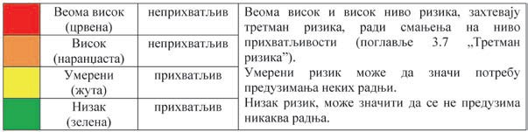
У овој фази, крајњи корисници треба да одлуче шта за њих представља веома висок, висок, умерени или низак ризик.
Сврха вредновања ризика је припрема oснове за одлучивање о важности појединих ризика, односно да ли ће се специфични ризик прихватити или ће се предузимати одређене мере како би се умањио.
Након извршене анализе ризика (разумевање природе ризика и одређивања нивоа ризика), следи евалуација ризика.

Израда матрица
Резултати сценарија (последице и вероватноћа) комбинују се у матрици ризика. Матрица ризика састоји се од две осе, осе по- следица и осе вероватноће. Свака оса има пет вредности, што даје матрицу од 25 поља.
Наведених 25 поља дели се у четири категорије ризика: ни- зак, умерени, висок и веома висок ризик.

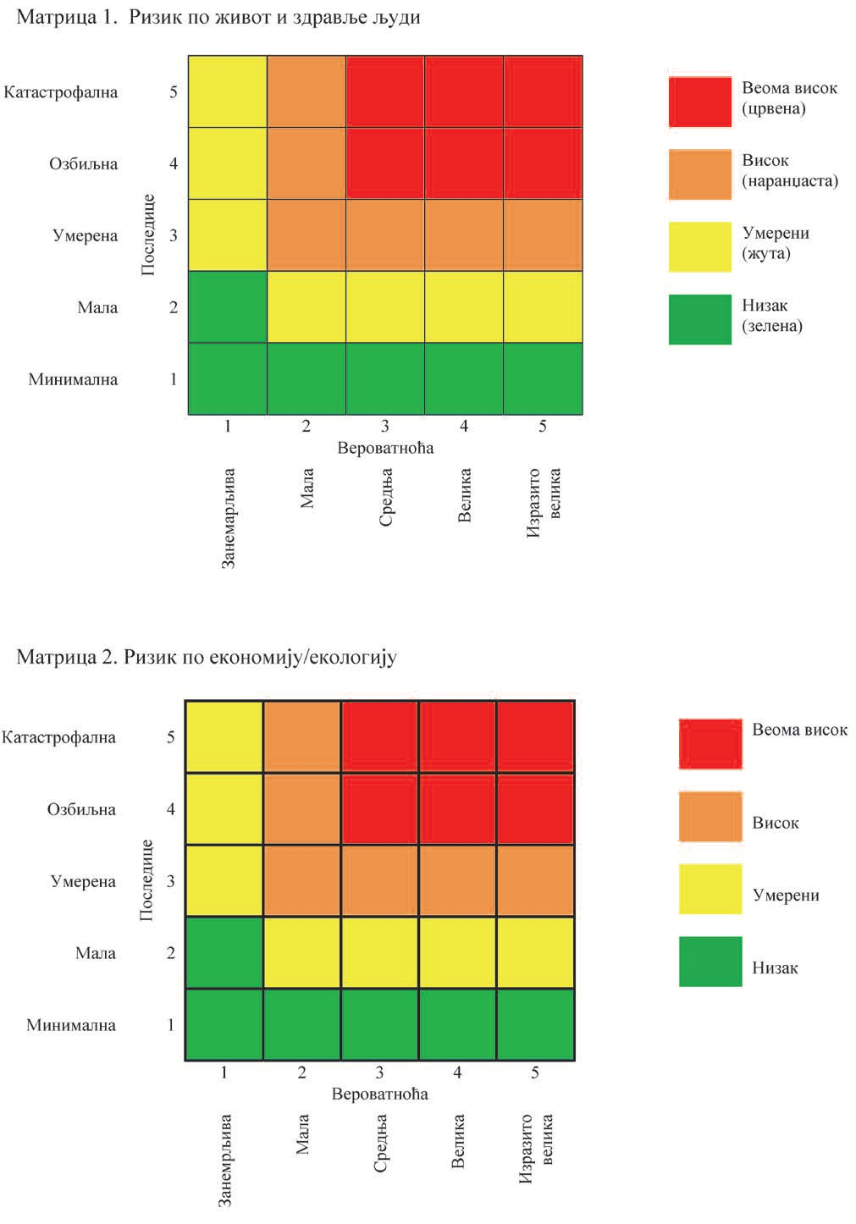

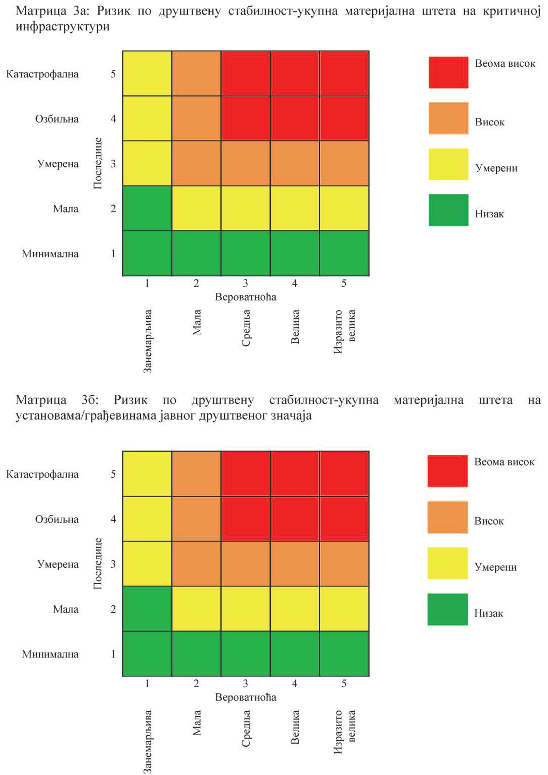

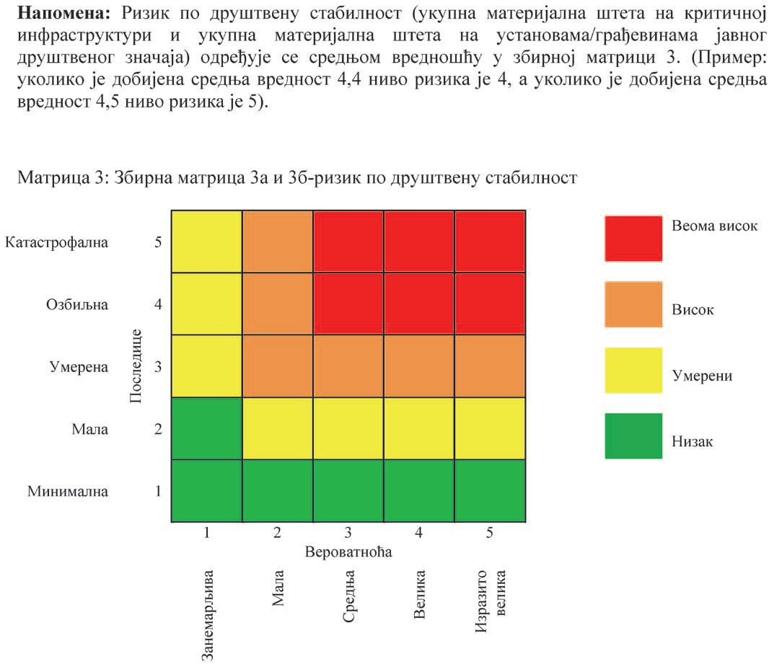

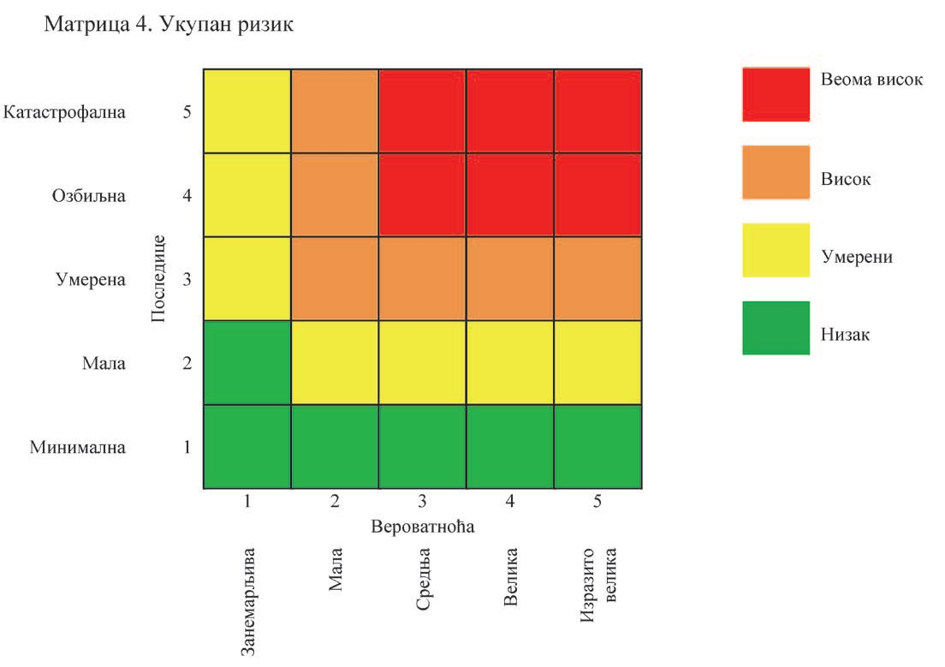

Напомена: Укупан ризик одређује се средњом вредношћу свих вредности ризика у односу на живот и здравље људи-матрица 1, економију/екологију-матрица 2, друштвену стабилност-матрица
3. (Пример: уколико је добијена средња вредност 4,4 ниво ризика је 4, а уколико је добијена средња вредност 4,5 ниво ризика је 5).

Одређивање комбинације ризика – мултиризик
У процесу процене ризика, узима се у обзир могућност да поједине опасности не утичу самостално на штићене вредности.
Ако се у процесу процене ризика уочи да било која поједи- начна опасност има већу вероватноћу дешавања или могуће по- следице по штићене вредности и да може доћи до мултипликаци- је штетних догађаја, односно повећања коначних последица, због комбинације потенцијалних опасности, приступа се приоритетном третирању таквог ризика, ангажујући све потребне ресурсе.
Мултиризик представља комбинацију две или више потенци- јалних опасности, уколико:
- се дешавају у исто време или се дешавају узастопно,
- зависе једна од друге или зато што их узрокује исти догађај или догађај покретач/окидач,
- представљају претњу истим елементима (повредивим/из- ложеним елементима) без хронолошке коинциденције.
Истовремене потенцијалне опасности се такође називају и пропратни догађаји, рушилачки ефекти, домино ефекти или ефе- кат водопада.
На пример, земљотрес може изазвати експлозију гасовода, индустријски акцидент може изазвати пожар.
Зато сагледавање мултиризика разматра међузависност неко- лико потенцијалних опасности и ризика.
Било који догађај или потенцијална опасност може покренути већи број следећих потенцијалних опасности, од којих се свака мо- же посебно разматрати. Вероватноћа појаве сваког од тих догађаја је, наравно, уско повезана са вероватноћом јављања наредног до- гађаја или претходног догађаја покретача. Процена последица зато мора да узме у обзир кумулативни утицај свих различитих утицаја који се јављају истовремено или непосредно један за другим.
Такође, треба узети у разматрање различите опасности, које се неће јавити истовремено, али ипак утичу на штићене вредности. Такви приступи мултиризицима су важни у свим географ-
ским областима подложним негативним последицама од неколико типова потенцијалних опасности. У овој ситуацији, фокусирање искључиво на утицај само једне конкретне потенцијалне опасно- сти могло би чак резултирати повећањем повредивости у погледу неког другог типа потенцијалне опасности.
Свака процена ризика мора да укључи могућа појачања по- следица услед интеракције са другим потенцијалним опасности- ма. Један ризик се може повећати као последица јављања друге потенцијалне опасности, или зато што је нека друга врста догађаја значајно изменила повредивост система.
Основна смерница за извођење закључака по питању утица- ја мултиризика, треба да буде утицај потенцијалних опасности на штићене вредности, сваке појединачне опасности, а затим и разма- трање заједничког утицаја.

Третман ризика
Третманом неприхватљивих ризика, односно предузимањем разноврсних планских мера, редукује се ниво ризика на прихва- тљив ниво.Tретман ризика, начелно садржи: ризик, активност, носиоца активности, време реализације, сараднике у реализацији активности, време и начин извештавања.
Ради смањивања нивоа ризика од дејства негативних последи- ца, идентификоване потенцијалне опасности или комбинација опа- сности, предузимају се мере из области превентиве и реаговања:
- превентива
  - стратегије, нормативног уређења, планова
  - система за рану најаву
  - просторног планирања и легализације објеката
- реаговање
  - стања спремности капацитета за реаговање
  - спремности капацитета ватрогасно-спасилачких јединица
  - спремности капацитета јединица цивилне заштите
  - базе података и подлога за потребе планирања цивилне заштите
  - способност субјеката од посебног значаја за заштиту и спасавање
  - стање мобилности везе
Све релевантне информације у вези процене ризика евиден- тирају се, ради стварања база података о ризицима у Табели 8.

Табела 8. Карактеристике потенцијалне опасности Карактеристике потенцијалне опасности
Субјекат:

У овом прилогу дате су карактеристике опасности по који- ма субјекат описује идентификовану потенцијалну опасност ради архивирања и стварања базе података о опасностима и ризицима.

Р. бр. | Карактеристика потенцијалне опасности |  | Потенцијална опасност КОНКРЕТАН НАЗИВ ОПАСНОСТИ | Примедба
1 | 2 | 3 | 4 | 5
1. | Почетно стање | Време идентифика- ције
2. |  | Субјекат, организа- ција/ организациони део
3. |  | Макролокација
4. |  | Микролокација
5. |  | Угрожене штићене вредности
6. |  | Ангажоване снаге
7. |  | Предузете почетне мере
8. |  | Процењене последице по штићене вредности
9. |  | Постојеће мере заштите
10. | Завршно стање | Време изложености опасности
11. |  | Ниво ризика
12. |  | Погођене штићене вредности
13. |  | Последице по штиће- не вредности
14. |  | Предузете мере
15. |  | Ефекат предузетих мера
16. |  | Интеракција са дру- гим опасностима

Упутство за попуњавање и вођење
А. Колона 4: Идентификована опасност/КОНКРЕТАН НА- ЗИВ ОПАСНОСТИ – ПРЕТЊЕ: Користећи захтеве методологије за идентификацију потенцијалних опасности, уписати тачан назив; нпр: Земљотрес/Могућност генерисања других опасности/поплава. Б. Колона 5: Примедба: Уписати све што је битно (према мишље-
њу лица овлашћеног за процену ризика) за поједину карактеристику. Ц. Колона 3: Карактеристика потенцијалне опасности-претње:
- Време идентификације: уписати тачно време, дан, месец и годину.
- Организација/организациони део: назив и делатност су- бјекта и организационих делова, који су значајно изложени после- дицама деловања опасности.
- Макролокација: описати ширу околину субјекта, са свим детаљима који су повезани са опасношћу.
- Микролокација: описати ужу околину субјекта, (и унутра- шњи део локације) са свим детаљима који су повезани са опасношћу.
- Угрожене штићене вредности: према прилогу Б описати начин деловања последица опасности на штићене вредности.
- Ангажоване снаге: навести прецизно број људи и технич- ких средстава ангажованих на третману идентификоване опасно- сти, навести и друге ресурсе који су ангажовани (објекти, заинте- ресоване стране и сл.).
- Предузете почетне мере: описати све мере које је донело руководство или лице овлашћено за процену ризика, описати све мере које су имале позитиван и негативан ефекат.
- Процењене последице по штићене вредности: навести ре- зултат прелиминарне анализе потенцијалних опасности који се од- носи на последице по штићене вредности. Навести процене за све штићене вредности.

- Постојеће мере заштите: навести које мере заштите су би- ле актуелне у моменту остваривања ефеката опасности-претње по штићене вредности, лице одговорно за имплементацију и реализа- цију мера, ефекат мера.
- Време изложености опасности-претњи: изражено у вре- менским јединицама, навести колико су штићене вредности, по- наособ, биле изложене опасности, од момента када је опасност остварила одређене ефекте по штићене вредности.
- Ниво ризика: из обрасца за процену ризика, навести изра- чунати ниво ризика, добијен према овој методологији. Навести и величину вероватноће и последица које одређују ризик.
- Погођене штићене вредности: на основу анализе ризика навести које су штићене вредности погођене идентификованим опасностима, описати ефекат деловања опасности.
- Последице по штићене вредности: навести ефекат штет- ног догађаја по штићене вредности.
- Предузете мере: навести само мере које су предузимане, посебно навести мере које су имале нарочито позитиван или нега- тиван ефекат.
15.Ефекат предузетих мера: навести како су предузете мере за третман ризика деловале на штетан догађај, навести и позитив- не и негативне ефекте.
16. Интеракција са другим опасностима: навести случајеве када је једна опасност узроковала једну или више других (нпр, екс­ плозија је изазвала пожар на више локација), описати генерисање сваке опасности посебно, са свим детаљима.
Примедба: уписати све што је неопходно да би се потенци- јална опасност што прецизније описала.
Напомена: За све остале опасности, субјекат или организаци- ја која врши процену ризика треба да допуњава листу са каракте- ристикама појединих потенцијалних опасности.

3.8. Израда карата ризика
За потребе Процене израђују се карте ризика. Карте ризика су важан алат за приказивање ризика на целом подручју, како за сва- ки поједини ризик, тако и за свеукупни ризик. Карте помажу свим учесницима укљученим у рад на Процени, олакшавају презентацију резултата матрица ризика и разумевање нивоа ризика, као и визу- елизацију стања ризика, за потребе доношења адекватних одлука.
Начине израде, мерила и остале елементе потребне за израду ка- рата унутар географског информационог система координира Сектор за ванредне ситуације у складу с потребама сваког појединог ризика.
Кроз карте ризика приказује се простор и просторни рас- поред штићених вредности, извори ризика, зоне распростирања, објекти за заштиту и спасавање, објекти који могу да изазову ри- зик и мултиризик, положај суседних држава са критичном инфра- структуром, распоред снага за заштиту и спасавање, итд.
За приказ наведених садржаја, потребно је користити следе- ће прегледне топографске карте као и могућност дигиталних пре- гледно-топографских карата (ДПТК):
– ниво Републике: ПТК 1:300 000 или ПТК 1:500 000
– ниво покрајине: ПТК 1:300 000
– ниво општине: ТК 1:50 000 или ТК 1:100 000.
Сви нивои могу да користе карте ТК 1:25 000 и ТК 1:50 000 ради детаљнијег приказивања појединих садржаја. За рад и озна- чавање садржаја на картама потребно је користити опште прихва- ћене и прописима одређене топографске и друге знакове (државни координатни систем).
Поред топографских карата, ради приказивања специфич- них садржаја, могу се користити и тематске карте, које се налазе у употреби специјализованих организација (хидрометеоролошке, сеизмичке, и сл).
За означавање појединих потенцијалних опасности на карта- ма ризика, користити ознаке и скраћенице дате у табели 9.

Табела 9. Основни знакови
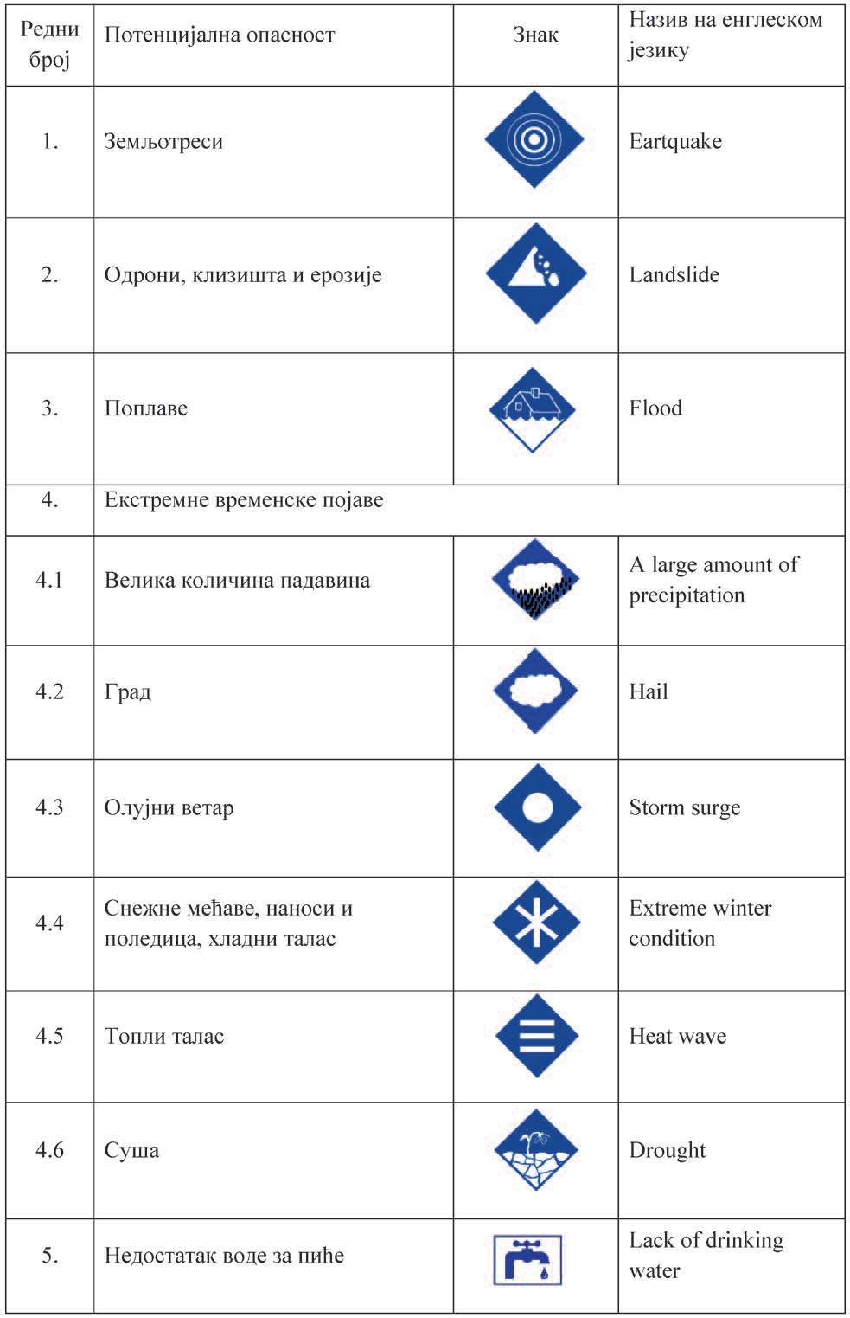

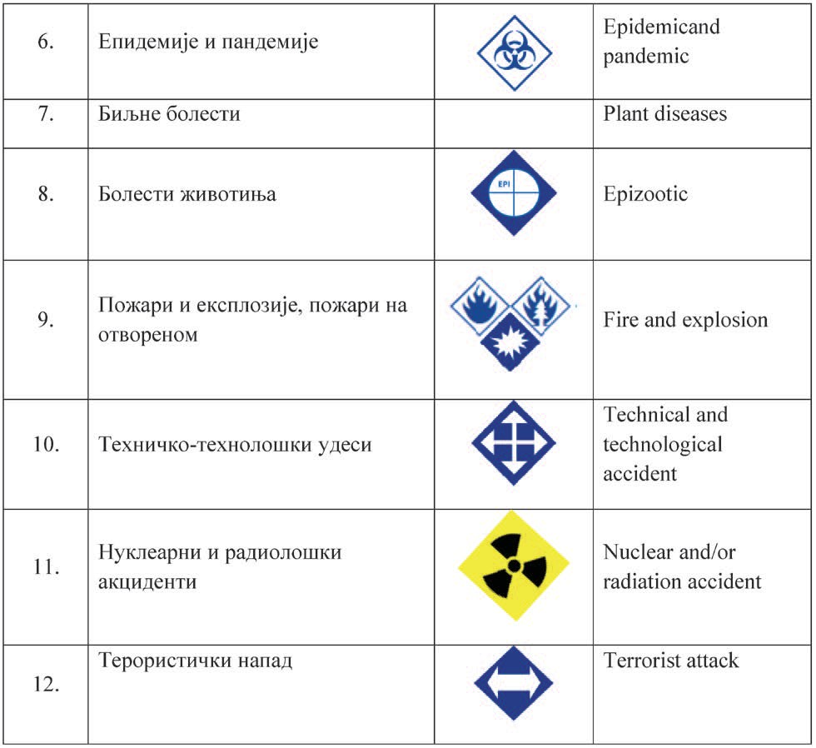

Резиме
Завршетком процеса израде процене ризика, као и обраде свих сценарија и изражавања резултата, добија се могућност упоређења резултата и њиховог приказивања у заједничким матрицама.
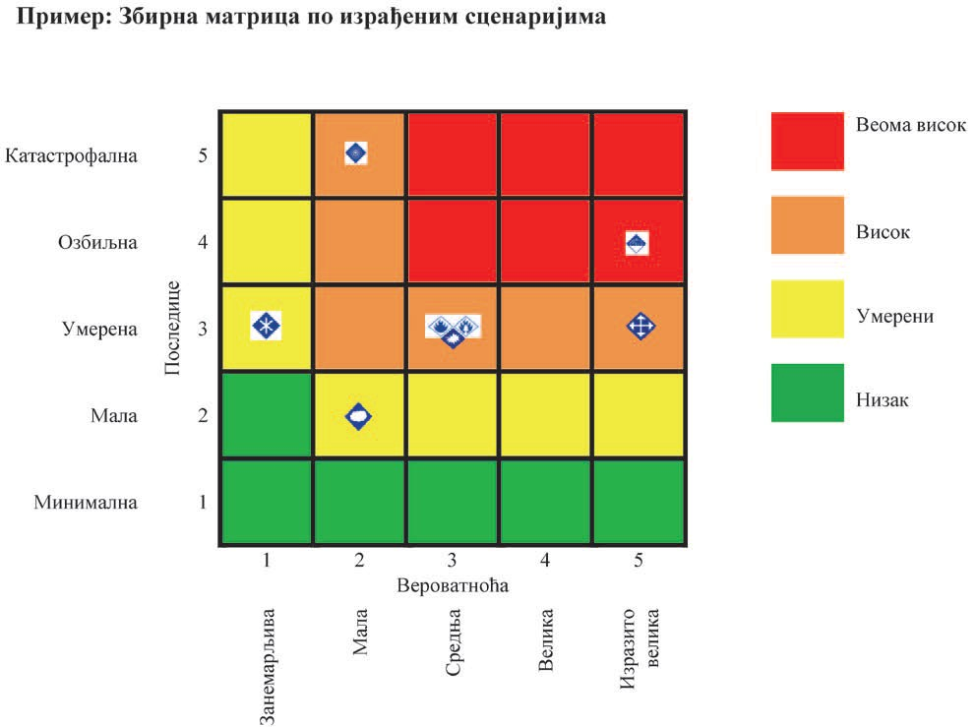

У односу на сваки ризик направити преглед могућности уна- пређења стања из области:
- превентиве
  - стратегије, нормативног уређења, планова
  - система за рану најаву
  - просторног планирања и легализације објеката
- реаговања
  - стања спремности капацитета за реаговање
  - спремности капацитета ватрогасно-спасилачких јединица
  - спремности капацитета јединица цивилне заштите
  - базе података и подлога за потребе планирања цивилне заштите
  - способност субјеката од посебног значаја за заштиту и спасавање
  - стање мобилности везе

ДЕО II
ПЛАНОВИ ЗАШТИТЕ И СПАСАВАЊА

Уводне напомене за израду планова заштите и спасавања План заштите и спасавања је основни плански документ на основу кога се субјекти заштите и спасавања организују, припре- мају и учествују у извршавању мера и задатака заштите и спасава- ња угроженог становништва, материјалних и културних добара и
животне средине.
Циљ израде планова је утврђивање задатака субјектима за- штите и спасавања, планско и организовано ангажовање капаците- та, усклађивање активности у спровођењу мера и задатака зашти- те и спасавања.
Планови заштите и спасавања се израђују у складу са Зако- ном о ванредним ситуацијама, Уредбом о садржају и начину изра- де процене угрожености и планова заштите и спасавања, и овом методологијом.
Планови су засновани на проценама угрожености и на проце- нама расположивих капацитета и могућности за заштиту и спаса- вање, на свим нивоима.

Садржај:
Национални план и планови заштите и спасавања у ванред- ним ситуацијама аутономних покрајина, управних округа, града Београда и јединица локалне самоуправе су састављени од следе- ћих планских докумената:
- План осматрања, раног упозоравања, обавештавања и уз- буњивања;
- План приправности-спремности за деловање у ванредним ситуацијама;
- План мобилизације-активирања снага заштите и спасавања;
- План заштите и спасавања по врстама опасности;
- План мера и задатака цивилне заштите;
- План употребе снага заштите и спасавања;
- План информисања јавности;
- План ублажавања и отклањања последица елементарних непогода и других несрећа.
Поред израде плана, органи аутономне покрајине, града Београда и јединице локалне самоуправе, планирају заштиту и спасавање запослених и лица која се у тренутку елементарне не- погоде и друге несреће затекну у тим органима. У сврху наведе- ног, превасходно се планирају следеће мере: узбуњивање, евакуа- ција, заштита од пожара и пружање прве помоћи.

План заштите и спасавања у ванредним ситуацијама привредних друштава и других правних лица којима је одре­ ђен задатак у заштити и спасавању (овлашћена и оспособљена правна лица) садржи:
- План осматрања, раног упозоравања, обавештавања и уз- буњивања – израђују привредна друштва и друга правна лица која су према Закону о ванредним ситуацијама дужна да обезбеде бла- говремено осматрање, рано упозоравање, обавештавање и узбуњи- вање становништва о опасностима (електропривреда, водопривре- да, метеорологија, сеизмологија и други);
- План приправности – спремности за деловање у ванред- ним ситуацијама (за цело привредно друштво или само за орга- низационе целине које су носиоци извршења задатака у области заштите и спасавања добијених од надлежних штабова за ванред- не ситуације);
- План мера и задатака цивилне заштите – израђује се за по- требе запослених и кориснике услуга правних лица и подразумева: узбуњивање, евакуацију, склањање, збрињавање угрожених и на- страдалих, прву помоћ, заштиту од пожара, и друге мере и задатке у складу са сопственом проценом. Саставни део овог плана је пре- глед средстава за личну, узајамну и колективну заштиту;
- План извршења задатака утврђених Националним планом, окружним и планом града Београда и јединица локалне самоупра- ве, садржи: преглед добијених задатака (дат је на обрасцу ПЛ-1 који је одштампан уз ово упутство и чини његов саставни део); списак запослених који се ангажују у извршењу задатка (дат је на обрасцу ПЛ-2 који је одштампан уз ово упутство и чини ње- гов саставни део); преглед материјално-техничких средстава која се ангажују у спровођењу задатака заштите и спасавања (дат је на обрасцу ПЛ-3 који је одштампан уз ово упутство и чини његов са- ставни део); план активирања и план употребе снага и средстава заштите и спасавања у складу са добијеним задатком (са разрадом мера и активности); преглед привредних друштава и других прав- них лица са којима сарађује у извршењу задатка; подсетник за рад руководиоца привредног друштва и другог правног лица за орга- низацију и извршење задатка заштите и спасавања.
Остала привредна друштва и друга правна лица израђују планове заштите и спасавања само за запослене и кориснике њи- хових услуга, по елементима и садржају из тачке 3. претходног става која се односи на План мера и задатака цивилне заштите.
Органи државне управе, установе културе и друге орга­ низације израђују сопствени План заштите и спасавања у ванред- ним ситуацијама који садржи:
- План приправности – спремности за деловање у ванред- ним ситуацијама;
- План – активирања и ангажовања сопствених људских и материјалних ресурса у циљу функционисање делатности у ван- редним ситуацијама;
- План мера и задатака цивилне заштите се израђује за по- требе заштите и спасавања запослених, затечених лица у тим органима/установама, материјалних и културних добара из над- лежности органа и установа и подразумева узбуњивање, евакуа- цију, склањање, збрињавање угрожених, прву помоћ, заштиту од пожара и друге мере и задатке у складу са сопственом проценом. Саставни део овог плана је преглед средстава за личну, узајамну и колективну заштиту.

1. План осматрања, раног упозоравања, обавештавања и узбуњивања
Планом осматрања, раног упозоравања, обавештавања и уз- буњивања утврђујe се организација, снаге, средства, мере и по- ступци субјеката система осматрања, раног упозоравања, обаве- штавања и узбуњивања у ванредним ситуацијама.
План осматрања, раног упозоравања, обавештавања и узбу- њивања на националном нивоу садржи:

а) Организацију и рад система осматрања, раног упозора­ вања, обавештавања и узбуњивања:
- задаци система осматрања, раног упозоравања, обавешта- вања и узбуњивања;
- организација система осматрања, раног упозоравања, оба- вештавања и узбуњивања;
- локације оперативних центара 112 и командно-оператив- них центара ватрогасно-спасилачких јединица и начин њиховог увезивања (дати су на обрасцу ОЦ који је одштампан уз ово упут- ство и чини његов саставни део);
- организација и начин размене података Службе 112 са осталим субјектима система осматрања, раног упозоравања, оба- вештавања и узбуњивања;
- преглед субјеката система осматрања, раног упозоравања, обавештавања и узбуњивања и начин њиховог повезивања са над- лежним оперативним центром 112 (дат је на обрасцу СС који је одштампан уз ово упутство и чини његов саставни део);
- организација јавног обавештавања и преглед јавних гласи- ла (дати су на обрасцу ЈГ који је одштампан уз ово упутство и чи- ни његов саставни део);
- организација система за јавно узбуњивање и начин акти- вирања сирена (преглед локација сирена и спојних путева дат је на обрасцу ССП који је одштампан уз ово упутство и чини његов саставни део), акустичка покривеност територије на карти, списак помоћних средстава за узбуњивање изван чујности сирена (дат је

на обрасцу ПСУ који је одштампан уз ово упутство и чини његов саставни део), преглед корисника високих брана, хидроакумула- ција и депонија са опасним материјама-јаловине са организацијом и начином узбуњивања (дат је на обрасцу ВБ који је одштампан уз ово упутство и чини његов саставни део);
- преглед снага осматрања, раног упозоравања, обавештава- ња и узбуњивања Службе 112: специјализоване јединице цивилне заштите за осматрање (преглед јединица и људства дат је на обра- сцу СЈЦЗ-О који је одштампан уз ово упутство и чини његов са- ставни деo), шема телефонских и радио-телефонских веза, теле- фонски и радио-телефонски именик (дати су на обрасцу ТРТИ-О који је одштампан уз ово упутство и чини његов саставни део) и специјализоване јединице цивилне заштите за узбуњивање (пре- глед јединица и људства дат је на обрасцу СЈЦЗ-У који је одштам- пан уз ово упутство и чини његов саставни део), шема телефон- ских и радио-телефонских веза, радио-телефонски именик (дати су на обрасцу РТИ-У који је одштампан уз ово упутство и чини његов саставни део).

б) Организацију и функционисање телекомуникационо­ информационог система и обезбеђење заштите информација:
- организација и функционисање, шема жичних и радио-те- лефонских веза (фиксних и мобилних) за потребе субјеката и сна- га заштите и спасавања, раног упозоравања, обавештавања и узбу- њивања и међународну размену информација;
- документа о телекомуникационо-информатичком обезбе- ђењу и заштити информација: телефонски и радио-телефонски именик субјеката система заштите и спасавања (дати су на обра- сцу ТИ-С и обрасцу РТИ-С који су одштампани уз ово упутство и чине његов саставни део);
- елаборат специјализоване јединице цивилне заштите за те- лекомуникације (задатак јединице, преглед јединица и људства да- ти су на обрасцу СЈЦЗ-Т, који је одштампан уз ово упутство и чи- ни његов саставни део, шема жичних и радио-телефонских веза);
- заштита информација: шема организације криптозаштите писаних информација и преглед учесника (дати су на обрасцу УКз који је одштампан уз ово упутство и чини његов саставни део).

На нивоу јединица локалне самоуправе овај план садржи:
- Организацију јавног обавештавања и преглед јавних гла- сила (дати су на обрасцу ЈГ који је одштампан уз ово упутство и чини његов саставни део),
- Преглед локација сирена и спојних путева (дат је на обра- сцу ССП који је одштампан уз ово упутство и чини његов састав- ни део),
- Шему распореда сирена на карти са акустичком покриве- ношћу територије,
- Списак помоћних средстава за узбуњивање изван чујности сирена (дат је на обрасцу ПСУ који је одштампан уз ово упутство и чини његов саставни део),
- Списак људства јединице за узбуњивање (дат је на обрасцу СЈЦЗ-УЛ који је одштампан уз ово упутство и чини његов састав- ни део),
- Организацију веза у ванредним ситуацијама и
- Телефонски и радио-телефонски именик субјеката система заштите и спасавања (дати су на обрасцу ТИ-С и обрасцу РТИ-С који су одштампани уз ово упутство и чине његов саставни део).

План приправности – спремности за деловање у ван­ редним ситуацијама
План приправности-спремности за деловање у ванредним ситуацијама обухвата мере, поступке и задатке којима се обезбе- ђује виши ниво спремности субјеката заштите и спасавања чиме се омогућава брже укључивање и ефикасније деловање на спреча- вању настанка и умањењу последица проузрокованих елементар- ним непогодама и другим несрећама. Спровођењем мера приправ- ности стварају се услови за оперативно деловање оперативних и других снага заштите и спасавања. Приправност се прво уводи снагама заштите и спасавања на територији јединице локалне са- моуправе којој непосредно прети елементарна непогода и друга несрећа, а потом, по потреби и снагама са шире територије.
Увођење приправности је од посебног значаја када су у пи- тању опасности које је могуће предвидети и предузимати мере за спречавање њиховог настанка и ублажавање последица (опасно- сти од поплава, шумских пожара, РХБ опасности и опасности од епидемија, епизоoтија, биљних болести).
Спровођењем мера приправности, субјекти заштите и спаса- вања отпочињу припреме за деловање у ванредним ситуацијама, у складу са својим плановима заштите и спасавања и стандардним оперативним процедурама.
Поступци увођења приправности се прилагођавају специ- фичностима елементарне непогоде и друге несреће, насталим по- следицама и сходно проценама даљег развоја ванредне ситуације. Најважније је планирати приправност снага за први одговор на ванредни догађај – ванредну ситуацију.
За спровођење мера приправности – спремности за ванредне ситуације у субјектима заштите и спасавања одговорни су непо- средни руководиоци тих субјеката.
Мере приправности-спремности за ванредне ситуације об- ухватају спровођење следећих мера: увођење сталног дежурства у надлежном штабу за ванредне ситуације, надлежном органу ло- калне самоуправе, у овлашћеним и оспособљеним правним лици- ма и другим снагама заштите и спасавања, по процени штаба за ванредне ситуације; прекид коришћења годишњег одмора лицима распоређеним по основу активне резерве у специјализоване једи- нице цивилне заштите; ограничење кретања ван места боравка лицима распоређеним у специјализоване јединице цивилне зашти- те и штабове за ванредне ситуације; уређење објеката за зашти- ту (ојачавање насипа, чишћење склоништа, провера исправности инсталација, поправка постојеће и набавка недостајуће опреме...). План приправности начелно садржи: преглед субјеката за- штите и спасавања одговорних за предузимање мера приправности за сваку врсту опасности посебно (дат је на обрасцу ПП-1 који је одштампан уз ово упутство и чини његов саставни део); преглед оперативних поступака свих учесника у спровођењу мера приправ- ности-спремности (дат је на обрасцу ПП-2 који је одштампан уз ово упутство и чини његов саставни део); начин пријема и прено- шења наређења за предузимање мера приправности-спремности;
начин комуникације и извештавања надлежних органа и служби. Поред података из става 6. овог одељка, план приправности-
спремности овлашћених и оспособљених правних лица, садржи и: разрађене мере и поступке који се предузимају у оквиру редов- не делатности са циљем организованог довођења сопствених спо- собности и капацитета на ниво потпуне спремности за деловање у систему заштите и спасавања у оквиру задатка за чије је извршење одговоран у складу са изводом из Националног плана, покрајин- ског плана и плана за заштиту и спасавање управног округа; начин пријема и спровођења наређења за предузимање мера приправно- сти – спремности; преглед мера и поступака које предузимају од- говорна лица у циљу подизања нивоа спремности за деловање у ванредним ситуацијама и рокови извршења; начин комуникације и извештавања надлежних органа и служби.

План мобилизације – активирања снага заштите и спа­ савања
План активирања израђује се за потребе активирања шта- бова за ванредне ситуације, органа државне управе и локалне са- моуправе, овлашћених и оспособљених правних лица за деловање у ванредним ситуацијама и повереника цивилне заштите.
Овај план на нивоу јединица локалне самоуправе садржи: подсетник за лица одговорна за активирање; списак чланова над- лежног штаба за ванредне ситуације (са адресама и телефонима); списак чланова стручно-оперативних тимова надлежног штаба за ванредне ситуације (са адресама и телефонима), преглед субјеката заштите и спасавања који се активирају са подацима о одговорним лицима (дат је на обрасцу А-1 који је одштампан уз ово упутство и чини његов саставни део); списак повереника и заменика повере- ника цивилне заштите, са адресама и телефонима (дат је на обра- сцу А-2 који је одштампан уз ово упутство и чини његов саставни део); шему преношења наређења о активирању (по приоритетима).
Планом активирања овлашћених или оспособљених правних лица и других привредних друштава, разрађује се начин позива- ња запослених који су неопходни за извршење задатака заштите и спасавања у ванредним ситуацијама, добијеним од надлежних штабова за ванредне ситуације, а у складу са планом заштите и спасавања. Овај план садржи: подсетник за рад лица одговорног за активирање/позивање запослених; списак запослених који се ангажују у заштити и спасавању (са адресама и бројевима теле- фона); списак материјално-техничких средстава која се ангажују у реализацији задатка заштите и спасавања; начин комуницирања и извештавања надлежних органа и служби.

План мобилизације израђује надлежна служба за мобили- зацију специјализованих јединица ЦЗ на републичком/окружном нивоу односно јединица локалне самоуправе за мобилизацију је- диница цивилне заштите које формира.
План мобилизације на националном нивоу садржи: преглед специјализованих јединица ЦЗ по подручним организационим је- диницама са бројем припадника по свакој јединици и подацима о мобилизацијском месту, мобилизацијском зборишту и одговорним лицима за извршење мобилизације.
План мобилизације на окружном нивоу садржи: списак из- вршилаца мобилизације; списак лица који врше позивање при- падника специјализованих јединица цивилне заштите (курири- позивари); списак лица за прихват припадника специјализованих јединица цивилне заштите на мобилизацијском зборишту; списак лица за прихват покретних ствари из пописа; преглед специјализо- ваних јединица цивилне заштите са подацима о мобилизацијским збориштима; списак припадника специјализованих јединица ци- вилне заштите са подацима о адреси становања, месту рада и бро- јевима телефона за контакт; појединачне позиве за ангажовање.
План мобилизације на нивоу јединица локалне самоуправе садржи: податке о лицу одговорном за мобилизацију и извршио- цима мобилизације; списак припадника јединица цивилне зашти- те са подацима о адреси становања, месту рада и бројевима теле- фона за контакт; податке о лицима која врше позивање и прихват припадника јединица цивилне заштите на мобилизацијском збо- ришту и друге прилоге.
План мобилизације специјализоване јединице цивилне заштите се израђује за специјализовану јединицу цивилне за- штите на републичком и окружном нивоу. Овај план се ради као посебан сепарат за сваку специјализовану јединицу цивилне за- штите (чета, вод или самостално одељење) и садржи: подсетник за извршење мобилизације (за извршиоце мобилизације и коман- дире); шему распореда људства и материјално-техничка средства на мобилизацијском зборишту; списак припадника специјализова- не јединице цивилне заштите; списак лица за прихват припадни- ка специјализованих јединица цивилне заштите и списак лица за прихват покретних ствари из пописа на мобилизацијском збори- шту; преглед формацијских материјално-техничких средстава која се изузимају из магацина цивилне заштите; преглед лица – екипа за издавање материјално-техничких средстава која се изузимају из магацина цивилне заштите; списак покретних средстава која се примају из пописа са прегледом давалаца ствари из пописа; пре- глед пристизања људства, материјално-техничка средства и по- кретних ствари из пописа на мобилизацијском зборишту; други прилози.

План заштите и спасавања по врстама опасности
План заштите и спасавања по врстама опасности израђује се само за оне опасности које су идентификоване Проценом угроже- ности као опасности које могу угрозити људе и материјална до- бра: поплаве, земљотресе, шумске пожаре, екстремне временске непогоде (снег, лед, суша, град и др.), техничко-технолошке несре- ће опасности изазване биолошким агенсима (епидемије и епизоо- тије) и ратну опасност.
Овај план садржи обавезне прилоге за све планове по опа- сностима који се раде према општим обрасцима (ОБ­1–ОБ­5) који су одштампани уз ово упутство и чине његов саставни део и друге прилоге у зависности од врсте опасности и то:
- шематски приказ субјеката који се ангажују у заштити и спасавању;
- преглед субјеката заштите и спасавања за конкретну опа- сност (образац ОБ-1);
- преглед снага и расположивих капацитета за конкретну опасност (образац ОБ-2);
- преглед чланова стручно-оперативног тима (образац ОБ-3);
- подсетник/упутство за рад одговорних лица (образац ОБ-4);
- преглед обавеза (мера и задатака) учесника у заштити и спасавању (образац ОБ-5).
Напомена: Образац ОБ-5 је најважнији део плана за сва- ку опасност или меру цивилне заштите која се планира. У њему треба разрадити све мере које наређује надлежни штаб или други орган/служба/тело, затим све оперативне поступке којима се на- ређене мере спроводе као и носиоце свих оперативних поступака. Остали делови плана су прилози помоћу којих се план спроводи.

План заштите и спасавања од поплава
План заштите и спасавања од поплава се ради као надоград- ња оперативног плана за одбрану од поплава у складу са посебним законом и поред прилога из одељка 4. став 2. ове методологије са- држи и:
- преглед поплавних подручја са угроженим садржајем на водама првог и другог реда, са критичним деоницама и потенци- јално угроженим насељима од поплава, са бројем домаћинстава, становника, привредним и културним објектима, инфраструк- туром, пољопривредним земљиштем и фармама, који могу бити угрожени (дат је на обрасцу П-1 који је одштампан уз ово упут- ство и чини његов саставни део);
- преглед водотокова и хидроакумулација са потенцијално угроженим рејонима у случају пролома бране, садржи преглед насеља низводно од акумулације, број угрожених становника, си- стем за узбуњивање и потребно време за пражњење акумулације до коте безбедног нивоа (дат је на обрасцу П-2 који је одштампан уз ово упутство и чини његов саставни део);
- евакуација становништва, стоке, културних и материјал- них добара; збрињавање људи, стоке, материјалних и културних добара; организација пружања прве и медицинске помоћи и вете- ринарске помоћи; асанација терена и објеката се организује према посебним плановима – Планом мера и задатака цивилне заштите.
У овом плану се разрађују оперативни поступци у заштити од поплава, на водама првог и другог реда: осматрање и извиђање стања водостаја, заштита и ојачање насипа, одржавање објеката за заштиту, чишћење пропуста, заштита и спасавање угроженог ста- новништва, материјалних и културних добара које се обезбеђује спровођењем задатака цивилне заштите и подтачке 3), са наведе- ним субјектима који их спроводе.
Овај план се активира тек када се покаже да је интензитет опасности толики да органи државне управе надлежни за послове водопривреде и јавна водопривредна предузећа нису у могућности да својим снагама спрече плављење. На предлог одговорног лица јавног водопривредног предузећа надлежном штабу да се прогла- си ванредна ситуација, активирају се друге снаге заштите и спаса- вања.

План заштите и спасавања у случају земљотреса План заштите и спасавања у случају земљотреса поред
прилога из одељка 4. став 2. ове методологије зависно од нивоа планирања садржи:
- табеларни преглед угрожених објеката (који нису изграђе- ни према сеизмолошким критеријумима), са бројем домаћинстава, бројем становника и угроженом инфраструктуром (дат је на обра- сцу Зм-1 који је одштампан уз ово упутство и чини његов саставни део);
- преглед локација за одлагање отпадног грађевинског мате- ријала и другог материјала који се сакупља у току рашчишћавања терена (дат је на обрасцу Зм -2 који је одштампан уз ово упутство и чини његов саставни део);
- евакуацију становништва, стоке, културних и материјал- них добара; збрињавање људи, стоке, материјалних и културних добара; организацију пружања прве и медицинске помоћи и вете- ринарске помоћи; асанација терена и објеката организује се према посебним плановима – Планом мера и задатака цивилне заштите.

План заштите и спасавања од шумских пожара
План заштите и спасавања од шумских пожара поред прило- га из одељка 4. став 2. ове методологије зависно од нивоа плани- рања садржи:
- преглед подручја под шумом са противпожарним путевима на карти;
- преглед угрожених рејона и локација на којима је дошло до пожара (са подацима о угроженим објектима, угроженим ста- новништвом, сточним фондом и ловиштима) који се израђује на- кон насталог пожара (дат је на обрасцу ШП-1 који је одштампан уз ово упутство и чини његов саставни део);
- преглед места и објеката за обезбеђење воде за гашење по- жара: водозахвати, црпне станице, хидранти, изворишта, акумула- ције и друга места (дат је на обрасцу ШП-2 који је одштампан уз ово упутство и чини његов саставни део).
Ради се као надоградња основног плана заштите од пожара шумских комплекса и националних паркова у сарадњи са јавним предузећима за газдовање шумама (шумским газдинствима и на- ционалним парковима).

У Плану заштите и спасавања од шумских пожара се разра- ђују оперативни поступци субјеката заштите и спасавања који се предузимају у случају настанка шумских пожара и других пожа- ра на отвореном простору, којима се: спречава ширење пожара, разрађује организација гашења насталих пожара (активности на гашењу и локализовању пожара, спасавање угроженог становни- штва; благовремено обавештавање становништва о опасностима од пожара, извлачење материјалних и културних добара из објека- та угрожених пожаром; ограничење саобраћаја и кретања грађана у зонама захваћеним пожаром и др.). Овим прегледом обухватити и организацију и спровођење задатака цивилне заштите, зависно од потребе коју захтева дата ситуација (реализују се према Плану мера и задатака цивилне заштите).
Основне снаге за гашење пожара су ватрогасно-спасилачке јединице, службе за заштиту од пожара јавних предузећа за газдо- вање шумама и националних паркова, специјализоване јединице цивилне заштите које формира надлежна служба и ватрогасне је- динице привредних друштава, добровољна ватрогасна друштва, грађани и др.

План заштите и спасавања од екстремних снежних падавина
План заштите и спасавања од екстремних снежних падавина, поред прилога из одељка 4. став 2. ове методологије зависно од нивоа планирања садржи:
- извод из плана зимске службе надлежних путних предузе- ћа на окружном и локалном нивоу;
- критичне деонице на саобраћајницама са становишта угрожености снежним наносима са прегледом флексибилних ме- ста на путевима за бржи приступ завејанима (где постоји ограда);
- преглед подручја која могу бити „одсечена” услед снежних наноса, са подацима о броју и категорији становника на тим под- ручјима (стара и немоћна лица, лица на дијализи и другим посеб- ним потребама, деца и труднице);
- преглед деоница железничке инфраструктуре са критич- ним деоницама од завејавања и организација евакуације и збриња- вања путника из возова;
- разраду мера и поступака за спасавање и збрињавање пут- ника са завејаних саобраћајница и становника са подручја која су
„одсечена” услед великих снежних наноса;
- евакуацију путника, збрињавање путника и одсеченог ста- новништва; организација пружања прве и медицинске помоћи; збрињавање животињског фонда и пружање ветеринарске помоћи, организује према посебним плановима – Планом мера и задатака цивилне заштите.
Сумарни подаци о територијама, становништву, инфраструк- тури и сточном фонду који су угрожени екстремним снежним на- носима (дати су на обрасцу СН-1 који је одштампан уз ово упут- ство и чини његов саставни део).

План заштите и спасавања од техничко­технолошких удеса
План заштите и спасавања од техничко-технолошких удеса садржи мере заштите и спасавања од удеса, којима се разрађују за- даци, активности и поступци спровођења заштите и спасавања од удеса који могу настати у постројењима и објектима за производ- њу, прераду и складиштење опасних материја, у транспорту опа- сних материја или приликом терористичких напада.
Мере се разрађују као целина, са наглашеним специфичним радњама у односу на врсту опасности, и обухватају:
- процену насталог стања угрожености од удеса и доноше- ње одлуке о спровођењу мера заштите;
- организацију обавештавања становништва о спровођењу мера заштите;
- организацију руковођења (припрема и доношење одлука и наређења, упoтреба снага и субјеката заштите и спасавања и пра- вила понашања);
- организацију пружања прве медицинске помоћи и здрав- ственог збрињавања (носиоци – здравствене установе, органи др- жавне управе, организацијска структура, капацитети, правци пре- вожења повређених, материјално обезбеђење и др.);
- организацију склањања и збрињавања угроженог станов- ништва (носиоци, екипе-њихови задаци, број угрожених – катего- рија, места и капацитети објеката, материјално обезбеђење и др.);
- организацију евакуације становништва (носиоци – екипе и задаци, број и категорија, начин-материјално обезбеђење, правци
кретања и начин превоза, места где се врши евакуација, прихват – размештај по објектима и др.);
- организацију заштите и збрињавања материјалних и кул- турних добара у повредивој зони (носиоци, екипе и задаци, пре- глед материјалних добара, места где ће се извршити збрињавање и др.);
- организацију контроле квалитета ваздуха, земљишта и во- де (екипе, задаци, дефинисање зоне опасности и др.);
- организацију и начин спровођења деконтаминације (носи- оци, екипе, организацијска структура, материјално обезбеђење – објекти, контрола извршене деконтаминације и др.);
- организацију безбедносних мера (у току извршења зада- така збрињавања, евакуације, РХБ заштите, прве медицинске по- моћи, обезбеђење материјалних и културних добара и др.);
- организацију и контролу саобраћаја (посебно у зони угрожености, носиоци и временски период);
- организацију заштите објеката критичне инфраструктуре (комунална, електро-енергетска, саобраћајна...);
- организацију заштите животиња и пружања ветеринарске помоћи (носиоци, организацијска структура, екипе и њихови за- даци и др.).
Графички део плана заштите и спасавања од техничко-техно- лошких несрећа садржи:
- ознаке приступних путева за интервенцију (приоритетних и алтернативних);
- приказ локације и објеката смештаја снага заштите и спа- савања;
- приказ локација и објеката опреме за заштиту и спасавање;
- путеве за евакуацију (правци кретања);
- локацију – објекти за пружање прве медицинске помоћи и здравственог збрињавања;
- локацију – објекти за деконтаминацију;
- локацију – објекти збрињавања – смештаја угрожених љу- ди, животиња и материјалних и културних добара.
Пратећи документи плана заштите и спасавања чине прилози:
- програм оспособљавања, провере знања;
- организација и припрема извођења вежби;
- преглед субјеката од значаја за спровођење мера заштите и спасавања (завод, институције, органи државне управе и др.).
Мере отклањања последица – санација удеса имају за циљ са- нирање локације-простора удеса, стварање услова за нормализаци- ју рада и живота, обнављање животне средине и враћање у стање пре удеса, праћење постудесне ситуације и предузимање превен- тивних мера отклањања опасности од поновног настанка удеса.
Мере за отклањање последица од удеса чине:
- циљеви и обим санације (приоритети, начин – метод);
- субјекти, снаге и средства за санацију (екипе и задаци, по- требно време – рок, потребна средства);
- субјекти, снаге и средства за спровођење ремедијације;
- програм постудесног мониторинга животне средине обу- хвата праћење стања здравља људи и животиња, биомониторинг ваздуха воде и земљишта, а реализује се дефинисањем носиоца, садржаја, извештавање и временски период;
- организација наставка рада и опоравка од удеса (задаци, но- сиоци, екипе, потребна материјална средства и планирано време);
- планирана финансијска средства.

План заштите и спасавања од нуклеарних и радиоло­ шких несрећа
План заштите и спасавања од нуклеарних и радиолошких не- срећа реализује се на основу посебног закона којим се уређује за- штита од јонизујућег зрачења и нуклеарна сигурност тј. по Плану за деловање у случају акцидента који израђује Агенција за јонизу- јуће зрачење и нуклеарну сигурност Србије.
У Плану за деловање у случају акцидента се дају носиоци обавеза од националног до локалног нивоа на основу којих надле- жни субјекти разрађују своје обавезе.
Jeдинице локалне самоуправе су у обавези да у свом Пла- ну заштите и спасавања имају прегледе локација и ресурса за де- контаминацију људи, животиња и материјалних добара (дати су на обрасцу НР-1 који је одштампан уз ово упутство и чини његов саставни део).
  - План заштите и спасавања од епидемија и епизоотија План заштите и спасавања од епидемија и епизоотија обу- хвата организацију мера које се предузимају у циљу спречавања

настанка и ширења епидемија и епизоотија и поступање надле- жних служби у спровођењу оперативних мера код појаве епиде- мија и епизоотија. Ове планове, по посебној методологији изра- ђују Министарство здравља, заводи за јавно здравље и Управа за ветерину.

План заштите и спасавања од ратних опасности
План заштите и спасавања од ратних опасности, обухвата ме- ре заштите и спасавања у случају ратних дејстава са копна и из ва- здуха, које се обезбеђују: реализацијом осматрања, обавештавања и узбуњивања угроженог становништва, организацијом склањања становништва у склоништа и друге заштитне објекте, евакуацијом угроженог и настрадалог становништва, збрињавањем евакуиса- них и угрожених лица, заштитом и спасавањем из рушевина, орга- низацијом прве и медицинске помоћи, организацијом РХБ зашти- те, организацијом заштите од НУС, асанацијом терена, очувањем добара битних за опстанак.

План мера и задатака цивилне заштите
План мера и задатака цивилне заштите, у случају елементар- них непогода и других несрећа, ради се према општим обрасци- ма (ОБ-1 –ОБ-5) из одељка 4. став 2. ове методологије прилагође- ним потребама извршавања задатака цивилне заштите и посебним прилозима неопходним за спровођење евакуације, збрињавања угрожених и настрадалих, пружања прве и медицинске помоћи, очувања добара битних за опстанак и асанације терена.

План евакуације
План евакуације разрађује планско и организовано преме- штање становништва и измештање материјалних и културних до- бара са потенцијално угрожене или већ угрожене територије на мање угрожену или безбедну територију.
У организацији и спровођењу евакуације ангажују се власни- ци средстава за превоз и транспорт, јединице и повереници цивил- не заштите, Црвени крст Србије, волонтери, хуманитарне и друге организације.
Евакуацију планира и превасходно организује јединица ло- калне самоуправе. Када интензитет ванредне ситуације превази- лази капацитете и могућности јединице локалне самоуправе или је ванредна ситуација проглашена на територији две или више је- диница локалне самоуправе, евакуација прелази у надлежност Ре- публике.
План евакуације на нивоу јединица локалне самоуправе, поред прилога рађених на основу општих образаца (ОБ-1 –ОБ-5) садржи и:
- преглед категорија становништва које се евакуише, узима- јући у обзир и лица са посебним потребама (дат је на обрасцу Ев-1 који је одштампан уз ово упутство и чини његов саставни део);
- начин обавештавања угроженог становништва о свим чи- њеницама битним за организацију и спровођење евакуације (на- чин евакуације, места прикупљања, правци евакуације, места при- хвата и др.);
- организацију превоза или преношења непокретних, боле- сних или настрадалих до места прикупљања, утврђивање приори- тета за евакуацију (повређени, болесни, мајке са децом, труднице, стари);
- преглед екипа за евиденцију и прихват евакуисаних (дат је на обрасцу Ев-2 који је одштампан уз ово упутство и чини његов саставни део);
- преглед праваца евакуације (дат је на обрасцу Ев-3 који је одштампан уз ово упутство и чини његов саставни део);
- организација евакуације сточног фонда и намирница жи- вотињског порекла реализују ветеринарске службе у сарадњи са општинским штабом за ванредне ситуације.
План евакуације на нивоу управног округа поред прилога рађених на основу општих образаца (ОБ-1 –ОБ-5), садржи и обје- дињене податке јединица локалне самоуправе:
- преглед становништва (по категоријама) које се евакуише;
- преглед праваца евакуације.

План збрињавања угрожених и настрадалих
План збрињавања угрожених и настрадалих обухвата мере којима се разрађује организација обезбеђења смештаја, здравстве- не и психо-социјалне заштите, снабдевање храном и водом угро- женог становништва (евакуисаног и становништва које је остало на угроженој територији). Збрињавање угрожених и настрадалих лица се планира и организује на нивоу јединица локалне самоупра- ве. Када интензитет ванредне ситуације превазилази капацитете и
могућности локалне самоуправе, збрињавање угрожених и настра- далих прелази у надлежност Републике Србије.
У организацији и спровођењу збрињавања угроженог и на- страдалог становништва ангажују се: надлежни органи локалне самоуправе, јединице и повереници цивилне заштите, Црвени крст Србије, волонтери, хуманитарне и друге организације, овлашћена и оспособљена привредна друштва и друга правна лица (власници и корисници угоститељско-туристичких објеката, школа, спорт- ских хала, планинарских, студентских, ученичких домова, рекре- ационих центара, као и привредна друштва из области трговине, производње воде, прехрамбених артикала и артикала опште наме- не, здравствене службе, центри за социјални рад).
План збрињавања угрожених и настрадалих на нивоу једи­ нице локалне самоуправе, поред прилога рађених на основу оп- штих образаца (ОБ-1 –ОБ-5), садржи и:
- преглед категорија угроженог становништва (по категори- јама) које је потребно збринути (дат је на обрасцу ЗБ – 1 који је одштампан уз ово упутство и чини његов саставни део);
- преглед места прихвата евакуисаних, правци кретања и ре- јони размештаја где се организује збрињавање (дат је на обрасцу ЗБ
– 2 који је одштампан уз ово упутство и чини његов саставни део);
- преглед екипа за прихват и екипа за збрињавање са задаци- ма на месту збрињавања (дат је на обрасцу ЗБ – 3 који је одштам- пан уз ово упутство и чини његов саставни део);
- преглед објеката за смештај угроженог становништва (дат је на обрасцу ЗБ – 4 који је одштампан уз ово упутство и чини ње- гов саставни део);
- преглед локација за подизање шаторских насеља са пода- цима о постојању прикључака за воду, прикључака за струју, пољ- ских тоалета (дат је на обрасцу ЗБ – 5 који је одштампан уз ово упутство и чини његов саставни део);
- организацију пружања прве и медицинске помоћи и пси- хосоцијалне помоћи која се организује према Плану прве и меди- цинске помоћи;
- организацију ветеринарског збрињавања које се спроводи преко надлежне ветеринарске установе.
План збрињавања угрожених и настрадалих на нивоу управ­ ног округа поред прилога израђених на основу општих образаца (ОБ-1 – ОБ-5) садржи и обједињене податке из свих јединица ло- калне самоуправе:
- преглед категорија угроженог становништва које је по- требно збринути (попуњава се по настанку опасности);
- преглед објеката за смештај угроженог становништва, са капацитетима;
- преглед локација за подизање шаторских насеља;
- преглед капацитета за социјално збрињавање.
План збрињавања на националном нивоу, садржи обједињене податке о објектима за смештај угроженог становништва, са капа- цитетима, по управним окрузима.

План прве и медицинске помоћи
План прве и медицинске помоћи обезбеђује организацију и спровођење прве и медицинске помоћи на угроженом подручју.
План прве и медицинске помоћи на нивоу јединице локал­ не самоуправе, поред прилога израђених на основу општих обра- заца (ОБ-1 –ОБ-5) садржи и преглед здравствених установа: број здравствених радника-медицинских тимова, број болничких кре- вета расположивих за пријем повређених у ванредним ситуација- ма, врсте специјалистичких служби у здравственој установи, број санитетских возила, подаци о лабораторијама (дат је на обрасцу ПМП- 1 који је одштампан уз ово упутство и чини његов саставни део), број и врсте екипа Црвеног крста Србије и других хумани- тарних организација које учествују у првој помоћи.
План прве и медицинске помоћи на нивоу управног округа, поред прилога израђених на основу општих образаца (ОБ-1 –ОБ-5) садржи и обједињене податке јединица локалне самоуправе које су у његовој надлежности и то:
– преглед здравствених установа (број здравствених радни- ка-медицинских тимова, број болничких кревета, врсте специјали- стичких служби у здравственој установи, број санитетских возила, подаци о лабораторијама).
План прве и медицинске помоћи на националном нивоу, садржи податке о капацитетима здравствених установа на на- ционалном нивоу и обједињене податке управних округа који се односе на преглед здравствених установа (број здравствених

радника-медицинских тимова, број расположивих болничких кре- вета, врсте специјалистичких служби у здравственој установи, број санитетских возила, подаци о лабораторијама и подацима о капацитетима Црвеног крста Србије).

План асанације терена
План асанације терена садржи организацију санитарно-хиги- јенских и санитарно-техничких мера на терену, насељима и објек- тима, у циљу спречавања ширења заразних болести, епидемија и других штетних последица по становништво и материјална добра, након елементарне непогоде или друге несреће.
Планом асанације терена планира се реализација следећих активности:
- прикупљање, идентификација и сахрањивање настрадалих у елементарним непогодама и другим несрећама;
- прикупљање и уклањање угинулих животиња;
- уклањање отпадних вода, отпадних материја, неупотре- бљивих намирница, лекова и других материја које треба организо- вано уништити (планирати капацитете за прикупљање и превоже- ње до места уништавања);
- дезинфекција, дезинсекција, дератизација и ремедијација објеката и терена.
Асанацију терена спроводе комуналне службе, заводи за јав- но здравље, здравствене установе, органи унутрашњих послова и институти судске медицине, пољопривредне и ветеринарске слу- жбе, грађевинска предузећа, предузећа за изградњу путева и друга привредна друштва и установе који у оквиру своје редовне делат- ности обављају исте или сличне послове и јединице цивилне за- штите.
План асанације на нивоу јединица локалне самоуправе по- ред прилога израђених на основу општих образаца (ОБ-1 –ОБ-5) садржи: преглед локација за закопавање угинулих животиња (дат је на обрасцу АС-1 који је одштампан уз ово упутство и чини ње- гов саставни део); преглед локација за прикупљање и уништавање штетних материја.
План асанације на нивоу управног округа садржи обједиње- не податке из свих јединица локалне самоуправе по прилозима из- рађеним на основу општих образаца (ОБ-1 –ОБ-5).
План асанације на националном нивоу се не израђује по- себно већ се прави само преглед привредних друштава, служби и других правних лица која се ангажују у асанацији на нивоу свих управних округа.

План склањања
План склањања обухвата детаљне планове за склањање ста- новништва у случају ратних опасности као и опасности изазва- них нуклеарним и хемијским удесом. Угрожено становништво се склања у склоништа основне и допунске заштите, а уколико је та- квих склоништа недовољно или не постоје на угроженом подруч- ју, склањање се врши у прилагођеним подрумским просторијама и другим заклонима (пећине, тунели и други комунални и природни објекти).
Организација склањања угроженог становништва је у надле- жности јединица локалне самоуправе.
План склањања разрађује спровођење следећих активности:
- припрема склоништа (пражњење, чишћење, опремање неопходном опремом, провера електро и машинских инсталација, вентилационих уређаја, врата, дезинфекција итд.) и других објека- та за склањање;
- благовремено обавештавање угроженог становништва о потреби склањања и местима за склањање;
- организацију боравка у склоништима (одржавање реда и хигијене).
План склањања на нивоу јединица локалне самоуправе по- ред прилога израђених на основу општих (ОБ-1 –ОБ-5) садржи и преглед склоништа по врсти заштите и намени (дат је на обрасцу Ск -1 који је одштампан уз ово упутство и чини његов саставни део); преглед склоништа по месту склањања (по месту станова- ња, по месту рада и на јавном месту дат је на обрасцу Ск-2 који је одштампан уз ово упутство и чини његов саставни део); пре- глед подрумских и других објеката погодних за склањање (дат је на обрасцу Ск-3 који је одштампан уз ово упутство и чини његов саставни део); преглед потребног и обезбеђеног склонишног про- стора (дат је на обрасцу Ск-4 који је одштампан уз ово упутство и чини његов саставни део); преглед склањања становника по скло- нишним објектима (дат је на обрасцу Ск-5 који је одштампан уз
ово упутство и чини његов саставни део); преглед руководиоца склоништа; упутство о организацији склањања и боравка у скло- ништу; упутство за рад руководиоца склоништа; упутство за чла- на штаба за ванредне ситуације одређеног за координацију и орга- низацију склањања.
План склањања на нивоу управних округа садржи обједи- њене податке о склонишним капацитетима по јединицама локалне самоуправе које су у саставу управног округа.
План склањања на националном нивоу, садржи збирне податке из плана склањања управних округа и податке о јавним склоништима.

План заштите од неексплодираних убојних средстава (НУС­а)
План заштите од неексплодираних убојних средстава (НУС-а) израђује се само на националном нивоу и садржи:
- преглед капацитета за заштиту од НУС (пиротехнички ти- мови Војске Србије, МУП-а и службе надлежне за ванредне ситу- ације)
- преглед овлашћених правних лица за обављање одређених послова заштите од НУС;
- преглед површина загађених НУС (дат је на обрасцу НУС- 1 који је одштампан уз ово упутство и чини његов саставни део);
- преглед локација за уништавање НУС (дат је на обрасцу НУС- 2 који је одштампан уз ово упутство и чини његов саставни део);
- процедуре за обављање пословa заштите од НУС.
  - План очувања добара битних за опстанак подразуме- ва очување добара неопходних за живот становништва и органи- зацију мера за: надзор и контролу квалитета воде, мере заштите изворишта воде и одржавање система водоснабдевања; очување животињског фонда и намирница животињског порекла; очување биљне производње и биљних производа; очување културно-исто- ријских добара.
План очувања добара битних за опстанак поред прилога из- рађених на основу општих образаца (ОБ-1 – ОБ-5) садржи:
- план евакуације и збрињавања животињског фонда (изра- ђује се у сарадњи са надлежним фармама, кланицама односно вла- сницима истих);
- план очувања биљних производа (израђује се у сарадњи са правним лицима за производњу и складиштење биљних про- извода);
- план очувања културно-историјских добара (израђује се у сарадњи са надлежним установама културе и установама надле- жним за заштиту архивске грађе, по посебној методологији коју те установе примењују у складу са упутствима ресорног министар- ства).
План очувања добара битних за опстанак на нивоу јединица локалне самоуправе поред прилога израђених на основу општих образаца (ОБ-1 –ОБ-5) садржи: преглед објеката водоснабдевања (изворишта питке воде, резервоари, термални и минерални из- вори воде); преглед привредних друштава која се баве производ- њом воде; преглед привредних друштава и других правних лица која се баве производњом животних намирница; преглед силоса, складишта и хладњача; преглед фарми (са укупним капацитетом); преглед залиха сточне хране – сенажа и силажа; преглед ветери- нарских установа; преглед материјалних и културно-историјских добара која подлежу заштити.
План очувања добара битних за опстанак на нивоу управ- ног округа садржи обједињене податке из свих јединица локалне самоуправе по прилозима израђених на основу општих образаца (ОБ-1 – ОБ-5).
План очувања добара битних за опстанак на националном нивоу садржи: преглед капацитета за алтернативно водоснабде- вања (по управним окрузима, регистар произвођача воде са по- требним подацима; преглед капацитета за очување, животиња и животних намирница (по управним окрузима); преглед културно- историјских добара од националног значаја и локације за њихову заштиту и збрињавање.

План употребе снага и средстава заштите и спасавања
План употребе снага и средстава заштите и спасавања изра- ђује се на националном, покрајинском и на нивоу јединице локал- не самоуправе и приказује елементе битне за оперативно делова- ње снага заштите и спасавања и то:
План употребе снага и средстава заштите и спасавања на ни­ воу јединице локалне самоуправе садржи следеће прилоге:

- преглед оперативних снага за ангажовање у заштити и спасавању (ватрогасно-спасилачке јединице, јединице цивилне за- штите, јединице МУП-а, јединице Војске Србије, јединице Горске службе спасавања и др.) – попуњава се у току извршења;
- екипа за координацију материјалног обезбеђења оператив- них снага на терену;
- телекомуникационо обезбеђење (преглед веза са сопстве- ним снагама и оперативним снагама које пружају помоћ;
- разраду начина снабдевања горивом, водом и храном (обезбеђење, дистрибуција и расподела);
- организација смештаја оперативних снага;
- организација здравствене заштите припадника оператив- них снага;
- саставни део овог плана су карте угроженог подручја (ди- гиталне односно ТК) на којима се, у току спровођења акција за- штите и спасавања уносе распоред и правци деловања оператив- них снага на терену.
План употребе снага и средстава заштите и спасавања на на­ ционалном нивоу садржи преглед свих оперативних снага (ватро- гасно-спасилачких јединица, специјализованих јединица цивилне заштите, полиције, војске) и овлашћених и оспособљених правних лица. Овај план треба да садржи и све потребне податке о врсти, јачини (бројном стању) оперативних снага-јединица, затим подат- ке о одговорним лицима (име, презиме, функција, контакт адреса и телефони).
Саставни део овог плана су карте територије Републике Ср- бије (дигиталне односно топографске) на којима су унесени рас- поред и зоне одговорности односно правци деловања оперативних снага на терену.

План информисања јавности
План информисања јавности, садржи: преглед овлашћених лица која ће вршити информисање јавности; преглед организација и институција јавног информисања; начин прикупљања и добија- ња података и информација о елементарним непогодама и другим несрећама и предузетим мерама; организовање информисања ви- деотекстом, телеконференцијама, коришћењем интернета и дру- гим средствима.

План ублажавања и отклањања последица елементар­ них непогода и других несрећа
Планом ублажавања и отклањања последица елементарних непогода и других несрећа, разрађују се мере за хитно утврђивање
нужних потреба пострадалог становништва на угроженом подруч- ју, утврђивање и процену настале штете и друге мере којима се ублажавају и отклањају непосредне последице од елементарних непогода и других несрећа и доприносе нормализацији живота и рада на угроженом подручју.
План ублажавања и отклањања последица елементарних не- погода садржи:
- списак екипа за утврђивање нужних потреба угроженог и пострадалог становништва;
- списак екипа за прикупљање, координацију расподеле и расподелу хуманитарне помоћи;
- преглед локација/објеката за прикупљање, смештај, ди- стрибуцију и расподелу хуманитарне помоћи;
- организацију прихвата, материјално-техничка средства и људствo за обнову и санацију објеката.

Радна документа
Поред елемената из уводних напомена за израду планова за- штите и спасавања, саставни део планова заштите и спасавања на свим нивоима су и:
– преглед задатака субјеката заштите и спасавања са задаци- ма (дат је на обрасцу Сум-1 који је одштампан уз ово упутство и чини његов саставни део);
– збирни преглед капацитета од значаја за заштиту и спасава- ње разврстаних по категоријама: грађевинске машине (булдожери, багери, ровокопачи, и др.), превозна средства (аутобуси, минибу- севи, бродови, чамци, скеле, и др.) транспортна средства (камио- ни за превоз песка и другог грађевинског материјала, камиони за транспорт робе, камиони хладњаче, цистерне за воду, цистерне за гориво и др.), спасилачка средства и опрема (санитетска возила, ватрогасна возила) пољопривредна механизација (трактори, ци- стерне, пољопривредне прскалице и др.) са подацима о располо- живим количинама, власницима тих средстава и контактима са власницима (телефони и адресе), навести у табеларном приказу (дата је на обрасцу Сум-2 који је одштампан уз ово упутство и чи- ни његов саставни део);
– остала документа која чине: списак чланова надлежног шта- ба за ванредне ситуације; списак повереника и заменика поверени- ка цивилне заштите; одговарајуће топографске и географске карте;
– планови града и насеља са назначеним свим елементима битним за заштиту и спасавање у случају елементарних непогода и других несрећа и друга документа.

